INSTITUTO FEDERAL DO PARANÁ
CAMPUS TELÊMACO BORBA
TÉCNICO EM INFORMÁTICA PARA INTERNET INTEGRADO AO ENSINO MÉDIO

LUCAS PAULO MAZUTTI

SISTEMA DE CRIAÇÃO DE CLADOGRAMAS PARA USO DIDÁTICO

TRABALHO DE CONCLUSÃO DE CURSO

TELÊMACO BORBA
2018
LUCAS PAULO MAZUTTI

SISTEMA DE CRIAÇÃO DE CLADOGRAMAS PARA USO DIDÁTICO

Trabalho de Conclusão de Curso apresentada como requisito parcial à obtenção do título de Técnico em Informática para Internet, do Campus Telêmaco Borba, do Instituto Federal do Paraná.

Orientador: Prof. Me. Gregory Vinicius Conor Figueiredo
Coorientador: Prof. Dr. Vanderlei Antônio Stefanuto

TELÊMACO BORBA
2018
AGRADECIMENTOS
Agradeço ao meu orientador Prof. Me. Gregory Vinicius Conor Figueiredo, coorientador Prof. Dr. Vanderlei Antônio Stefanuto e Prof. Dr. Daniel Meneguello Limeira, pela sabedoria com a qual me guiaram nesta trajetória.
Aos professores Antonio Eduardo Kloc, Fernando de Sá Moreira, Gregory Vinicius Conor Figueiredo, Gustavo Conceição Bahr, José Aparício da Silva, Rafael Poltronieri por serem mais do que professores, indo além do âmbito escolar ensinando mais do que uma escola normalmente ensinaria.
Aos meus amigos Emily Schuwrstemberg, Ronaldo Menon Lisboa e Thalía do Amaral Antunes, por estarem ao meu lado nesta importante fase de minha vida, por me darem amor, carinho e atenção, por me fazerem rir e sorrir em inúmeros momentos, por me aconselharem e por me ouvirem (eu também agradeceria por me ouvirem, mas uma vez me disseram que não se agradece por isso), por me tornarem alguém melhor e por serem incrivelmente fodas, vocês sempre estarão em meu coração e mente.
RESUMO
MAZUTTI, Lucas Paulo. Sistema de criação de cladogramas para uso didático. 2018. 59 f. Trabalho de Conclusão de Curso em Técnico de Informática para Internet – Instituto Federal do Paraná. Telêmaco Borba, 2018.
A disciplina de Biologia, geralmente, não alcança os objetivos esperados pelo sistema de educação básica, pois os alunos, normalmente, não possuem um conhecimento crítico-reflexivo, contextualizado e aplicado do conhecimento biológico. Desse forma a Sistemática Filogenética torna-se a ferramenta para que o aluno vá além da simples assimilação de conteúdo, desconstruindo concepções equivocadas e contextualizando a biologia na vida dele. Com o intuito de auxiliar o ensino-aprendizagem de Sistemática Filogenética foi criado um sistema no qual alunos de biologia podem colaborativamente desenvolver um cladograma. Para o desenvolvimento desse projeto foram realizadas diversas etapas, tais como pesquisas e entrevistas com professores de biologia sobre o uso de cladogramas. Esta etapa serviu para reunir informações para desenvolver um sistema sobre o tema. A etapa seguinte foi a modelagem dos diagramas de UML e banco de dados MySQL, sendo que essa serviu de apoio para a etapa de programação, na qual foram utilizadas as linguagens PHP e Javascript, além disso foram necessárias o uso de duas APIs: D3.js e JQuery, e um framework front-end: Bootstrap. Ao fim desse projeto, o resultado desejado é que o sistema de aos alunos uma forma mais interessante de estudar Sistemática Filogenética do que a encontrada em sala de aula.
Palavras-chave: Cladograma. Biologia. Ensino-Aprendizagem. Sistema-Web.

ABSTRACT
MAZUTTI, Lucas Paulo. System. 2018. 59 p. Work of Conclusion Course in Informatics Technical for Internet – Federal Institute – Paraná. Telêmaco Borba, 2018.
The discipline of biology, generally, does not achieve the objectives expected by the basic education system, because students, usually, do not have a critical-reflective, contextualized and applied of biological knowledge. In this way the Phylogenetic Systematics becomes the tool so that the student goes beyond the simple assimilation of content, deconstructing misconceptions and contextualizing the biology in his life. In order to assist the teaching-learning of Phylogenetic Systematics, a system was created in which biology students can collaboratively develop a cladogram. Several steps were taken to develop this project, such as researches and interviews with biology teachers about the use of cladograms. This stage served to gather information to develop a system on the theme. The next step was the modeling of the UML diagrams and MySQL database, which served as a support for the programming phase, in which the PHP and Javascript languages were used, in addition it was necessary to use two APIs: D3. js and JQuery, and a front-end framework: Bootstrap. At the end of this project, the desired result is that the system gives students a more interesting way of studying Phylogenetic Systematics than that found in the classroom.
Keywords: Cladogram. Biology. Teaching-Learning. System-Web.
LISTA DE ILUSTRAÇÕES
Figura 1 - Modelo Cascata 6
Figura 2 - Demonstração de cladograma 11
Figura 3 - Diagrama de Use Case 15
Figura 4 - Modelo Conceitual de Banco de Dados 25
Figura 5 - Tela de login 28
Figura 6 - Tela de seleção de cladograma 29
Figura 7 - Tela de login do usuário 31
Figura 8 - Código PHP de autenticação de login 31
Figura 9 - Tela de cadastro do usuário 32
Figura 10 - Código PHP de cadastro 32
Figura 11 - Tela de seleção de cladograma 33
Figura 12 - Código PHP de seleção de cladogramas 33
Figura 13 - Tela de criação de cladograma 34
Figura 14 - Código PHP de criação do arquivo de cladograma 34
Figura 15 - Tela de solicitações 35
Figura 16 - Código PHP de procura de solicitações 35
Figura 17 - Tela de conta 36
Figura 18 - Código PHP de alteração dos dados da conta 36
Figura 19 - Tela de relatório de atividade 37
Figura 20 - Código Javascript para filtrar relatório 37
Figura 21 - Código PHP para filtrar relatório 38
Figura 22 - Tela de cladograma 38
Figura 23 - Página inicial do phpMyAdmin 44
Figura 24 - Página de importação do phpMyAdmin 44
Figura 25 - Cadastrar-se no sistema: passo 1 46
Figura 26 - Cadastrar-se no sistema passo 2 46
Figura 27 - Logar no sistema 47
Figura 28 - Criar cladograma: passo 1 47
Figura 29 - Criar cladograma: passo 2 48
Figura 30 - Compartilhar cladograma: passo 1 48
Figura 31 - Compartilhar cladograma: passo 2 49
Figura 32 - Remover cladograma: passo 1 50
Figura 33 - Remover cladograma: passo 2 50
Figura 34 - Alterar cladograma: passo 1 51
Figura 35 - Alterar cladograma: passo 2 52
Figura 36 - Alterar cladograma: passo 3 52
Figura 37 - Alterar cladograma: passo 4 53
Figura 38 - Alterar cladograma: passo 5 53
Figura 39 - Alterar cladograma: passo 6 54
Figura 40 - Salvar alterações no cladograma 55
Figura 41 - Pesquisar por nó: passo 1 55
Figura 42 - Pesquisar por nó: passo 2 56
Figura 43 - Ver relatório de atividade: passo 1 56
Figura 44 - Ver relatório de atividade: passo 2 57
Figura 45 - Gerenciar solicitações 58
Figura 46 - Alterar dados da conta 58
Figura 47 - Sair da conta 59

LISTA DE QUADROS
Quadro 1 - Criar conta 15
Quadro 2 - Efetuar login 16
Quadro 3 - Criar cladograma 16
Quadro 4 - Descrição de Caso de Uso: Deletar cladograma 16
Quadro 5 - Compartilhar cladograma 17
Quadro 6 - Enviar solicitação de participação de cladograma 17
Quadro 7 - Cancelar solicitação de participação de cladograma 18
Quadro 8 - Aceitar/recusar solicitação de participação de cladograma 18
Quadro 9 - Acessar cladograma 19
Quadro 10 - Criar táxon em um cladograma 19
Quadro 11 - Editar táxon de um cladograma 20
Quadro 12 - Deletar táxon em um cladograma 20
Quadro 13 - Visualizar informações sobre um táxon 21
Quadro 14 - Salvar alterações do cladograma 21
Quadro 15 - Visualizar relatório de atividades sobre um cladograma 22
Quadro 16 - Alterar dados da conta 22
Quadro 17 - Fazer logout 23

LISTA DE ABREVIATURAS, SIGLAS E ACRÔNIMOS
AJAX | Asynchronous JavaScript and XML
API | Application Programming Interface
DOM | Document Object Mode
HTML | HyperText Markup Language
IDE | Integrated Development Environment
PDO | PHP Data Objects
PHP | PHP(Personal Home Page): Hypertext Preprocessor
SGBD | Sistema de Gerenciamento de Banco de Dados
SQL | Structured Query Language
UML | Unified Modeling Language
SUMÁRIO
1 INTROdução 1
1.1 TEMA 2
1.2 PROBLEMA 2
1.2.1 Objetivo Geral 2
1.2.2 Objetivos Específicos 2
2 Desenvolvimento 4
2.1 REVISÃO DE LITERATURA 4
2.1.1 Engenharia de Software 5
2.1.2 Modelagem Do Sistema 7
2.1.3 Banco De Dados 7
2.1.4 Linguagem De Programação 8
2.1.5 API 9
2.1.6 Framework 9
2.1.7 Sistemática Filogenética 10
2.1.8 Cladograma 10
3 LEVANTAMENTO DE DADOS 12
3.1 DESCRIÇÃO DO SISTEMA EXISTENTE 12
3.2 DESVANTAGENS DO SISTEMA EXISTENTE 12
3.3 SISTEMA PROPOSTO 12
3.4 GERENCIAMENTOS 12
3.5 CONTROLES 13
3.6 RELATÓRIOS 13
3.7 CONSULTAS 13
3.8 VANTAGENS DO SISTEMA PROPOSTO 14
4 Análise 15
4.1 DIAGRAMA DE USE CASE 15
4.2 Descrição dos casos de uso 15
5 PROJETO DO SISTEMA E arquitetura 24
5.1 LINGUAGEM DE PROGRAMAÇÃO 24
5.2 AMBIENTE DE PROGRAMAÇÃO 24
5.3 AMBIENTE DE BANCO DE DADOS 24
5.4 MODELO CONCEITUAL DE DADOS 25
5.5 MODELO FÍSICO DE DADOS 25
5.6 Descrição da padronização das interfaces 28
6 Implementação 30
6.1 Descrição dos componentes, bibliotecas E Rotinas utilizadas 30
6.2 Listagem de layout das interfaces com programação 30
7 Conclusão 39
7.1 SUGESTÕES PARA IMPLEMENTAÇÕES FUTURAS 39
APÊNDICE A - Manual de Instalação 43
APÊNDICE B - Manual do Usuário 45

INTROdução
A classificação dos seres vivos feita atualmente se baseia em relações de parentesco evolutivo entre os grupos taxonômicos, por isso são chamados de naturais, enquanto os sistemas de classificação que não se baseiam nessas relações são considerados artificiais (LOPES e HO, 2014a).
A sistemática, assim como na taxonomia, é o trabalho de dar nomes e descrever as categorias taxonômicas, além disso, é também o estudo das relações evolutivas (chamado filogenia) entre os diferentes grupos de seres vivos. Algumas das categorias taxonômicas (ou táxons) utilizadas atualmente foram estabelecidas por Karl von Linné (1707-1778), ou Lineu, em português. Essas categorias possuem níveis crescentes de abrangências: espécie, gênero, família, ordem, classe, filo e reino. Desse modo, espécies semelhantes são agrupadas em um mesmo gênero. Gêneros semelhantes são agrupados em uma mesma família e assim consecutivamente (ROSA e BARBOSA, 2008). Atualmente, utiliza-se uma categoria mais abrangente que reino, essa categoria é denominada como domínio. Além dessas, existem categorias intermediárias e não obrigatórias, como subfilo, infraclasse, superordem, subordem, superfamília, subfamília e subgênero (JUNIOR e PAIVA, 2010).
As duas principais escolas de classificação que se baseiam em princípios evolutivos são: a evolutiva, que é a mais tradicional, e a filogenética ou cladística, que começou a ganhar preferência dos pesquisadores a partir de 1966, com a divulgação dos trabalhos de Willi Hennig (1913-1976), cientista alemão que estudava insetos (LOPES e HO, 2014b).
A escola filogenética, ao contrário da evolutiva, desenvolveu um método adequado de testar hipóteses que, por meio dele, pode se estabelecer melhor as relações evolutivas entre diferentes grupos de seres vivos (MAZZAROLO, 2005).
Nesse método, por meio da bioinformática, um grande número de caracteres, que podem ser anatômicos, fisiológicos, comportamentais, moleculares, entre outros, são analisados por softwares.
A evolução dos seres vivos ocorrem basicamente por cladogênese e por anagênese e uma forma de representar esses processos é utilizando um cladograma (LOPES e ROSSO, 2013).

TEMA
Um sistema sobre a sistemática filogenética onde um professor, não exclusivamente, pode com os seus alunos, desenvolver de forma colaborativa um cladograma para utilizá-lo como atividade escolar.

PROBLEMA
A disciplina de Biologia, geralmente, não alcança os objetivos esperados pelo sistema de educação básica, pois os alunos, normalmente, não possuem um conhecimento crítico-reflexivo, contextualizado e aplicado do conhecimento biológico (PEDRANCINI et al, 2007).
De acordo com Santos e Calor (2007) a sistemática filogenética pode ser a ferramenta para a desconstrução de concepções equivocadas que o aluno traz de fora do ambiente escolar, além de estimular os alunos a terem um “espírito crítico em relação a métodos e hipóteses”, indo além da simples “assimilação de conteúdos conceituais e factuais”.
As árvores filogenéticas estão presentes no cotidiano do aluno, inseridas em zoológicos, museus, televisão, jornais, documentários e cinema (MACDONALD e WILEY, 2012). Desse modo, são de grande importância para a contextualização do conhecimento científico biológico.

Objetivo Geral
Desenvolver um sistema web que possa ser usado como atividade em aulas de biologia sobre a sistemática filogenética.

Objetivos Específicos
- Pesquisar acerca do tema;
- Realizar levantamento de requisitos;
- Desenvolver o banco de dados e sistema web e;
- Testar e implementar o sistema.

Desenvolvimento
O desenvolvimento do sistema, foi feito usando o modelo cascata da engenharia de software, por tanto a metodologia se embasa em requisitos de sistema, requisitos de software, análise de sistema, programação, testes e manutenção, desenvolvidos para a apresentação final do projeto. Os processos foram feitos durante o ano letivo de 2018 no Campus do Instituto Federal do Paraná em Telêmaco Borba.
Inicialmente foram realizadas entrevistas com o professor de biologia do IFPR – Campus Telêmaco Borba, Daniel Meneguello Limeira, e pesquisas sobre o tema sistemática filogenética e cladogramas, como base do levantamento de requisitos de sistema e de software. As entrevistas e as pesquisas foram realizadas com o objetivo de obter informações básicas sobre a classificação dos seres vivos e uso de cladogramas, visando levantar as necessidades para o sistema proposto.
Após o levantamento de requisitos foi feita a modelagem do sistema por meio da notação UML (Unified Modeling Language), que apesar de ser usada para projetos orientados a objetos, apresenta o diagrama de casos de uso, que pode ser utilizado também em projetos estruturados, que é o caso deste trabalho. O diagrama de caso de uso desenvolvido foi construído com o auxílio da ferramenta Violet. A modelagem do banco de dados do sistema foi realizado por meio da ferramenta MySQLWorkbench, versão 6.3.9, que permite, além de modelar o banco, implementá-lo e administrá-lo.
A codificação do projeto ocorreu logo após a modelagem. Nesta fase foram utilizadas as linguagens PHP e Javascript, usando a IDE Visual Studio Code, versão 1.28.
A última fase do modelo cascata, refente a testes e manutenção ainda não foi realizada.

REVISÃO DE LITERATURA
Na revisão de literatura estão apresentados todos os temas pertinentes à biologia e engenharia de software do sistema, como: sistemática filogenética e cladograma para a biologia, e modelagem do sistema, banco de dados, linguagem de programação e API para a engenharia de software.

Engenharia de Software
Genericamente podemos definir engenharia como a ciência de adquirir e aplicar determinador conhecimentos abrangentes para realizar uma função ou objetivo. No caso da engenharia de software, observamos que é uma área de conhecimento da computação, cujos conhecimentos se relacionam basicamente com a especificação, o desenvolvimento e a manutenção de sistemas de software, com o objetivo de organizar o projeto e aumentar sua produtividade. Além destes objetivos, chamamos a atenção para outro objetivo importante, obtido pela aplicação de práticas de engenharia para o desenvolvimento de software: fornecer uma estrutura para a construção de software com alta qualidade (SBROCCO e MACEDO, 2012).
Uma dessas estruturas fornecidas pela engenharia de software é o Modelo Cascata (em inglês Waterfall Model) ilustrado na Figura 1. Esse processo é constituído de um conjunto de atividades na qual as setas indicam a sequência a ser estritamente seguida, o que permite demarcá-las com pontos de controle bem definidos. Estes pontos de controle facilitam muito a gestão dos projetos, o que faz com que este processo seja, em princípio, confiável e utilizável em projetos de qualquer escala. Por outro lado, se interpretado literalmente, é um processo rígido e burocrático, onde as atividades de requisitos, análise e desenho têm de ser muito bem dominadas, pois, teoricamente, o processo não prevê a correção posterior de problemas nas fases anteriores. O Modelo Cascata puro é de baixa visibilidade para o cliente, que só recebe o resultado no final do projeto (FILHO, 2009).
Fonte: Artigo na Wikipédia: Modelo de ciclo de vida (2018)
Figura 1 - Modelo Cascata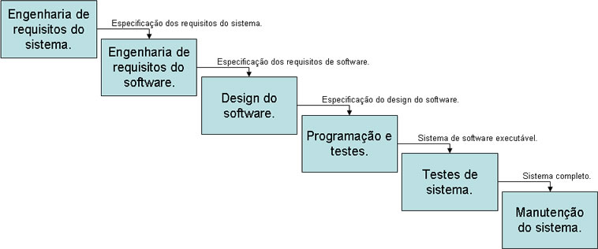
Hirama (2012) descreve cada etapa do Modelo Cascata da seguinte forma:
A primeira fase, Engenharia de requisitos do sistema, tem por objetivo entender as necessidades de negócio do cliente e estabelecer requisitos do ponto de vista sistêmico (hardware, software, banco de dados e pessoas) até definir, em alto nível, o que será desenvolvido em software.
A segunda fase tem por objetivo entender os requisitos do sistema e detalhar os requisitos do software. Nessa atividade deve-se compreender o domínio da informação, a funcionalidade requerida, o desempenho e as interfaces exigidas.
Na terceira fase procura-se definir a estrutura de dados, a arquitetura do software, detalhes procedimentais e as interfaces.
A quarta fase tem por objetivo traduzir as especificações de software em códigos que sejam compreendidos por um sistema computacional. Naturalmente, esses códigos são dependentes da linguagem de programação escolhida.
Na quinta fase busca-se verificar os aspectos estruturais e lógicos do software, bem como os seus aspectos sistêmicos, com o intuito de descobrir defeitos no software.
Na última fase pretende-se realizar mudanças no software devido a defeitos encontrados durante a sua operação, novas necessidades de negócio, atualização de plataforma computacional e necessidade de mudança preventiva.

Modelagem Do Sistema
A UML (Unified Modeling Language) é uma linguagem visual para a elaboração da estrutura de projetos de software. Ela pode ser empregada para a visualização, a especificação, a construção e a documentação de artefatos que façam uso de sistemas complexos de software. Essa linguagem tornou-se, nos últimos anos, a linguagem-padrão de modelagem adotada internacionalmente pela indústria de engenharia de software. Ela tem como objetivo auxiliar os engenheiros de software a definirem as características do sistema, tais como seus requisitos, seu comportamento, sua estrutura lógica, a dinâmica de seus processos e até mesmo suas necessidades físicas em relação ao equipamento sobre o qual o sistema deverá ser implantado (BOOCH, RUMBAUGH e JACOBSON, 2012; GUEDES, 2011).
A UML permite modelar um sistema por meio de uma série de digramas, cada um com seu propósito dentro do processo de desenvolvimento. Um desses diagramas é o diagrama de Casos de Uso, que apresenta uma linguagem simples e de fácil compreensão para que os usuários possam ter uma ideia geral de como o sistema irá se comportar. Procura-se identificar os atores (usuários, outros sistemas ou até mesmo algum hardware especial) que utilizarão de alguma forma o software, bem como os serviços, ou seja, as funcionalidades que o sistema disponibilizará aos atores (GUEDES, 2011).

Banco De Dados
Banco de dados é uma coleção de dados referentes a um assunto ou propósito específico, com o objetivo de organizar os dados de modo a tornar a vida dos usuários mais prática, precisa, rápida e confiável (MILANI, 2006). O sistema de gerenciamento de banco de dados (SGBD) é um conjunto de programas que gerenciam a estrutura do banco de dados e controlam o acesso aos dados armazenados. Esse sistema é o intermediário entre o usuário e o banco de dados, ele recebe todas as solicitações de aplicações e as traduz nas operações complexas necessárias para atendê-las (ROB e CORONEL, 2014).
Um exemplo de SGDB é o MySQL que possui licença dupla (sendo uma delas de software livre), ele foi projetado inicialmente para trabalhar com aplicações de pequeno e médio portes. Atualmente, o MySQL possui todas as características que um banco de dados de grande porte precisa, sendo reconhecido por algumas entidades como o banco de dados open source com maior capacidade para concorrer com programas similares de código fechado (MILANI, 2006).

Linguagem De Programação
Linguagem de programação é um conjunto de termos e de regras que permite a formulação de instruções a um computador. Uma linguagem de programação pode ser de baixo ou alto nível, sendo as de baixo nível pouco convencionais e de difícil compreensão, enquanto as de alto nível são mais próximas à linguagem humana (VELLOSO, 2011; MANZANO e DE OLIVEIRA, 2012).
Um exemplo de linguagem de alto nível é o PHP, uma das mais utilizadas na web. As suas principais vantagens em relação às outras linguagens é a capacidade de interagir com o HMTL e o suporte a diversos bancos de dados, incluindo, MySQL, PostgreSQL, SyBase, Oracle, SQL Server, etc. Além disso a linguagem é open source (NIEDERAUER, 2011).
Outro exemplo é o Javascript, sendo utilizada pela ampla maioria dos navegadores e interpretado diretamente por eles, é capaz de definir, alterar e controlar dinamicamente a apresentação de um documento HTML, como os aspectos relacionados à cor de fundo, de textos e links, ou mesmo interferir no posicionamento dos elementos. A linguagem também permite controlar o comportamento do navegador, acessar os campos e valores digitados em um formulário. Outro aspecto importante do Javascript é a sua capacidade de ser usada com outras linguagens para cumprir tarefas complementares relacionadas ao fluxo da programação (SILVA, 2010a).
As linguagens PHP e Javascript são comumente usadas em conjunto, cabendo geralmente ao PHP instruções relacionadas ao backend e ao Javascript instruções relacionadas ao frontend (TOLEDO, 2011; SILVA, 2010).

API
API (Application Programming Interface, em português, Interface de Programação de Aplicativo) é um conjunto de padrões de programação que permitem a construção de aplicativos e a sua utilização, comunicando-se com diversos outros códigos interligando diversas funções em um aplicativo. Podem ser classificados como API desde uma simples classe até uma framework ou uma biblioteca compartilhada. Um exemplo de uma API muito utilizada é a dos sistemas operacionais que possuem diversos métodos e se comunicam com diversos processos do sistema operacional (MEDEIROS, 2014).
Especialmente para o Javascript existem diversas APIs, dentre elas está D3.js desenvolvida pela Data-Driven Documents. Ela é uma biblioteca JavaScript que combina poderosos componentes gráficos e uma abordagem orientada a dados para a manipulação do Document Object Model (DOM).
Outro exemplo de API para Javascript é JQuery, disponibilizada como software livre e aberto. JQuery foca em facilitar a maneira de se programar com Javascript, sendo de maior acesso para designers e desenvolvedores com pouco conhecimento em programação. A API destina-se a adicionar interatividade e dinamismo às páginas web, sendo capaz de resumir diversas linhas que seriam feitas com Javascript para uma simples animação. Além disso ela também é capaz de: acessar e manipular o DOM e buscar informações no servidor sem a necessidade de recarregar a página por meio de requisições AJAX(SILVA, 2010b).

Framework
Um framework pode ser definido como um esqueleto, um conjunto de ferramentas (classes, módulos, métodos) desenvolvidas para suportar a construção de aplicações mais complexas. Ele é projetado com o objetivo de facilitar a elaboração de um ou vários sistemas, permitindo ao desenvolvedor utilizar a maior parte de seu tempo em tarefas mais importantes para o bom funcionamento do sistema (SOARES, 2009).
Um exemplo de framework é o Bootstrap, sendo um framework web com código-fonte aberto para desenvolvimento de componentes de interface e front-end para sites e aplicações web usando HTML, CSS e Javascript, baseado em modelos de design para a tipografia, melhorando a experiência do usuário em um site amigável e responsivo. O Bootstrap funciona fornecendo uma solução limpa e uniforme para a maioria das atividades relacionadas a estilização de uma página web. O framework também é flexível o suficiente para trabalhar para muitas necessidades exclusivas de design (OTTO, 2011).

Sistemática Filogenética
Willi Hennig, partindo do princípio que as mudanças evolutivas que ocorrem ao longo de gerações são extremamente restritas, e que novas estruturas raramente surgem do nada, mas que na verdade são produtos de modificações adquiridas por estruturas já existentes, concluiu que a história dessas modificações poderia ser reconstruída baseada nas similaridades e diferenças nas características dos organismos relacionados. Considerando que características presentes no ancestral comum teriam se modificado por adições, perdas ou transformações, ele demonstrou que através do ordenamento das transformações do caráter ancestral para um estado derivado seria possível deduzir a história evolutiva do grupo. Dessa forma, ele desenvolveu um método que permitia reconstruir a história de uma linhagem e as relações hierárquicas entre os táxons. O resultado se representa em um cladograma, e a construção de cladogramas que reflitam a verdadeira história evolutiva é objetivo maior da sistemática filogenética. Sistemática Filogenética, portanto, é o campo da biologia que reconstrói a história evolutiva e estuda as relações entre os organismos (GUERRA, 2011).

Cladograma
Para representar a história evolutiva a Sistemática Filogenética utiliza os cladogramas, sendo um excelente recurso tanto para deduzir fenômenos evolutivos como para testar hipóteses evolutivas. Em um cladograma os terminais (A, B, C) representam os táxons, as linhas que saem dos terminais representam os ramos, sendo que estes podem conectar um terminal a outro por meio de um nó. Os nós representam ancestrais hipotéticos. O ponto de onde partem todos os ramos se chama raiz, ela representam o evento evolutivo mais antigo. Em um cladograma o comprimento de um ramo não representa quaisquer unidades de tempo (LOPES e HO, 2014a).

Figura 2 - Demonstração de cladograma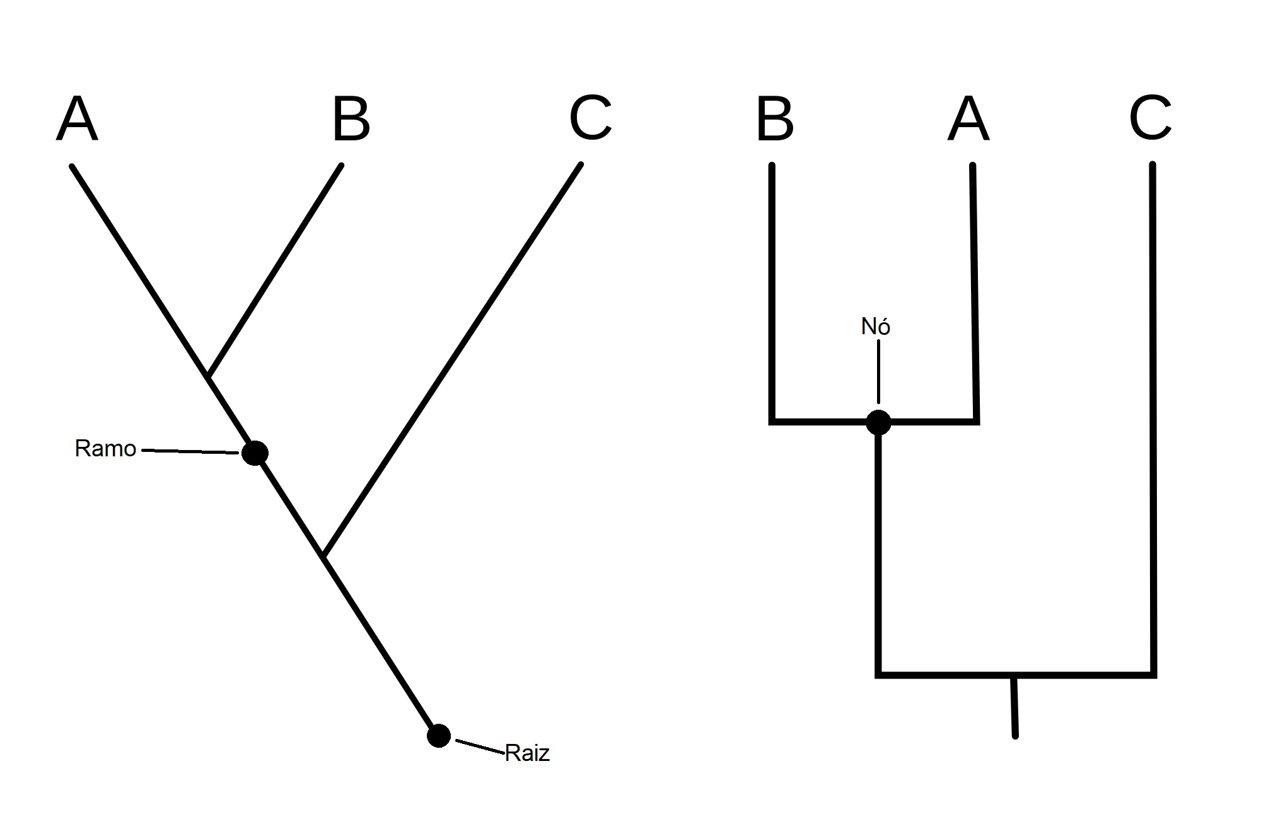

LEVANTAMENTO DE DADOS

DESCRIÇÃO DO SISTEMA EXISTENTE
Atualmente não existe nenhuma plataforma web que possibilite a criação de cladogramas de forma didática e dinâmica para alunos no ensino médio, sendo assim, resta aos alunos e professores fazerem este tipo de atividade utilizando-se de um quadro e giz ou de um caderno e uma caneta – sistema convencional.

DESVANTAGENS DO SISTEMA EXISTENTE
O sistema se utiliza de um meio de difícil edição e visualização. Por via disso, podemos destacar as seguintes desvantagens do sistema:
- A difícil edição do cladograma em casos de erros no momento de sua construção.
- A difícil visualização de grandes cladogramas.

SISTEMA PROPOSTO
A proposta do projeto é desenvolver uma plataforma web na qual seja possível criar de forma colaborativa um cladograma para utilizá-lo como atividade na disciplina de biologia sobre sistemática filogenética. Neste sistema será possível adicionar, editar e excluir táxons de um cladograma. O sistema registra cada uma dessas ações para que o criador de um determinado cladograma possa ver o que foi modificado em seu diagrama, mostrando-lhe quem, que ação, quando e em qual(ais) táxons.

GERENCIAMENTOS
O sistema visa manter os seguintes gerenciamentos de dados:
- Cadastro de usuário: nome, e-mail e senha;
- Cadastro de cladogramas: nome;
- Cadastro de táxon: nome científico, categoria taxonômica;
- Edição dos dados dos usuários;
- Edição dos dados dos táxons;
- Compartilhamento de acesso aos cladogramas;
- Exclusão de cladogramas;
- Exclusão de táxons.

CONTROLES
O sistema fará controle dos dados das ações feitas em um cladograma, tais como a criação, edição e exclusão de táxons, indicando o autor e a data de realização da ação.

RELATÓRIOS
O sistema produzirá relatórios sobre as ações feitas pelos usuários, mostrando-as ao criador do cladograma, na maioria dos casos, o professor.

CONSULTAS
O sistema possibilita as seguintes consultas:
- Consultar dados do usuário: Ação onde o usuário poderá visualizar os dados cadastrados do usuário;
- Consultar dados do táxon: Ação onde o usuário poderá visualizar os dados sobre o táxon, tais como o nome científico, criador, último editor, número de táxons descendentes e o táxon ascendente;
- Consultar a existência de um táxon: Ação onde o usuário poderá procurar por um determinador táxon;

VANTAGENS DO SISTEMA PROPOSTO
O sistema visa facilitar o processo de construção de cladogramas, dando ao usuário uma maneira fácil de visualizar, adicionar, editar, remover, arrastar ou ver informações sobre determinado táxon. Cabe salientar que os usuários participantes de um cladograma não poderão remover um táxon criado por outro usuário, apenas editá-lo ou adicionar táxons. O único com tal direito é o criador do cladograma (na maioria dos casos, o próprio professor).

Análise

DIAGRAMA DE USE CASE

Figura 3 - Diagrama de Use Case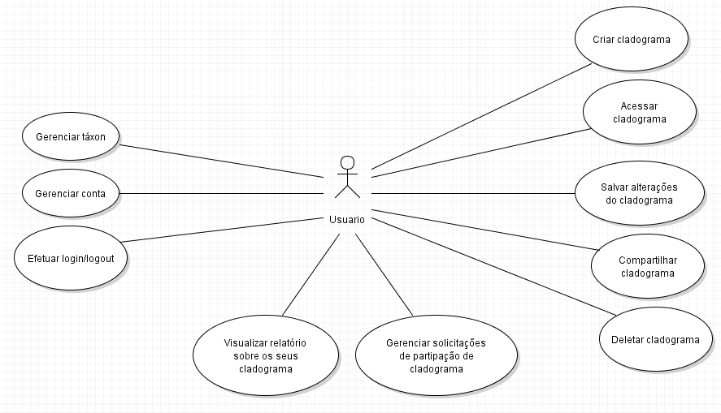

Descrição dos casos de uso
Os quadros abaixo referem-se aos casos de uso do usuário no sistema, eles descrevem todos os processos para que se faça tal ação, indo desde criar conta até o logout do sistema.
Quadro 1 - Criar conta

Nome do Caso de Uso | Criar conta
Ator Principal | Usuário
Resumo | Esse caso de uso descreve os passos percorridos pelo usuário para criação de uma conta no sistema
Fluxo Principal
Ações do Ator | Ações do sistema
1.Solicitar tela de cadastro
 | 2.Retornar tela de cadastro
3.Cadastrar dados pessoais
 | 4.Validar dados
 | 5.Armazenar dados no banco de dados
Restrições | 1.Não ter e-mail cadastrado

Quadro 2 - Efetuar login

Nome do Caso de Uso | Efetuar login
Ator Principal | Usuário
Resumo | Esse caso de uso descreve os passos percorridos pelo usuário para efetuar no sistema
Fluxo Principal
Ações do Ator | Ações do sistema
1.Solicitar tela de login
 | 2.Retornar tela de login
3.Inserir e-mail e senha
 | 4.Autenticar
 | 5.Retornar tela inicial de seleção de cladogramas
Restrições | 1.Ter cadastro

Quadro 3 - Criar cladograma

Nome do Caso de Uso | Criar cladograma
Ator Principal | Usuário
Resumo | Esse caso de uso descreve os passos percorridos pelo usuário para criação de um cladograma no sistema
Fluxo Principal
Ações do Ator | Ações do sistema
1.Solicitar tela de criação de cladograma
 | 2.Retornar tela de criação de cladograma
3.Cadastrar nome do cladograma
 | 4.Validar nome
 | 5.Armazenar dados no banco de dados

Quadro 4 - Descrição de Caso de Uso: Deletar cladograma

Nome do Caso de Uso | Deletar cladograma
Ator Principal | Usuário
Resumo | Esse caso de uso descreve os passos percorridos pelo usuário para deletar um cladograma no sistema
Fluxo Principal
Ações do Ator | Ações do sistema
1.Solicitar tela inicial de seleção de cladogramas
 | 2.Retornar tela inicial de seleção de cladogramas
3.Clicar no ícone de lixeira do cladograma desejado
 | 4.Retornar confirmação de exclusão
5.Clicar em confirmar
 | 6.Deletar do banco de dados o cladograma
Fluxo Alternativo – Usuário clica em cancelar
5.Clicar em cancelar
 | 6.Retornar tela inicial de seleção de cladogramas

Quadro 5 - Compartilhar cladograma

Nome do Caso de Uso | Compartilhar cladograma
Ator Principal | Usuário
Resumo | Esse caso de uso descreve os passos percorridos pelo usuário para compartilhar o acesso a um cladograma no sistema
Fluxo Principal
Ações do Ator | Ações do sistema
1.Solicitar tela inicial de seleção de cladograma
 | 2.Retornar tela inicial de seleção de cladograma
3.Clicar em no ícone de compartilhar no cladograma desejado
 | 4.Mostrar um input com o link de acesso
5.Clicar em copiar
 | 6.Inserir na área de transferência do usuário
 | 7.Esmaecer input após determinador tempo

Quadro 6 - Enviar solicitação de participação de cladograma

Nome do Caso de Uso | Enviar solicitação de participação de cladograma
Ator Principal | Usuário
Resumo | Esse caso de uso descreve os passos percorridos pelo usuário para enviar uma solicitação de participação em um cladograma no sistema
Fluxo Principal
Ações do Ator | Ações do sistema
1.Entrar no link compartilhado por outro usuário
 | 2.Cadastrar no banco de dados a solicitação de participação
 | 3.Retornar tela inicial de seleção de cladograma
 | 4.Mostrar div com uma mensagem de sucesso ao enviar solicitação
 | 5.Esmaecer div após determinado tempo
Fluxo Alternativo – Link de solicitação incorreto
1.Entrar no link incorreto
 | 2.Retornar tela inicial de seleção de cladograma
 | 3.Mostrar div com uma mensagem de erro ao enviar solicitação
 | 4.Esmaecer div após determinado tempo

Quadro 7 - Cancelar solicitação de participação de cladograma

Nome do Caso de Uso | Cancelar solicitação de participação de cladograma
Ator Principal | Usuário
Resumo | Esse caso de uso descreve os passos percorridos pelo usuário para cancelar a solicitação de participação de um cladograma no sistema
Fluxo Principal
Ações do Ator | Ações do sistema
1.Solicitar tela de solicitações
 | 2.Retornar tela de solicitações
3.Clicar em cancelar na solicitação enviada desejada
 | 4.Alterar status da solicitação no banco de dados
 | 5.Remover div de solicitação

Quadro 8 - Aceitar/recusar solicitação de participação de cladograma

Nome do Caso de Uso | Aceitar/recusar solicitação de participação de cladograma
Ator Principal | Usuário
Resumo | Esse caso de uso descreve os passos percorridos pelo usuário para aceitar uma solicitação de participação de um cladograma no sistema
Fluxo Principal
Ações do Ator | Ações do sistema
1.Solicitar tela de solicitações
 | 2.Retornar tela de solicitações
3.Clicar em aceitar solicitação de participação de um determinado cladograma
 | 4.Alterar status da solicitação no banco de dados
 | 5.Remover div de solicitação
Fluxo Alternativo – Recusar solicitação de participação de cladograma
1.Solicitar tela de solicitações
 | 2.Retornar tela de solicitações
3.Clicar em recusar solicitação de participação de um determinado cladograma
 | 4.Alterar status da solicitação no banco de dados
 | 5.Remover div de solicitação

Quadro 9 - Acessar cladograma

Nome do Caso de Uso | Acessar cladograma
Ator Principal | Usuário
Resumo | Esse caso de uso descreve os passos percorridos pelo usuário para acessar um cladograma no sistema
Fluxo Principal
Ações do Ator | Ações do sistema
1.Solicitar tela cladograma
 | 2.Validar participação no cladograma
 | 3.Retornar tela de cladograma
Restrições | 1.Ter autorização de participação no cladograma

Quadro 10 - Criar táxon em um cladograma

Nome do Caso de Uso | Criar táxon
Ator Principal | Usuário
Resumo | Esse caso de uso descreve os passos percorridos pelo usuário para criação de um táxon em um cladograma no sistema
Fluxo Principal
Ações do Ator | Ações do sistema
1.Solicitar tela cladograma
 | 2.Validar participação no cladograma
 | 3.Retornar tela de cladograma
4.Clicar com o botão direito do mouse em cima do táxon em que se deseja inserir um novo táxon
 | 5.Mostrar div com opções de: inserir novo táxon, remover táxon, editar táxon, informações sobre o táxon
6.Clicar em: inserir novo táxon
 | 7.Mostrar formulário para criação de novo táxon
8. Preencher dados novo do táxon
 | 9.Validar dados do formulário
 | 10.Remover formulário da tela
 | 11.Mostrar alterações no cladograma
 | 12.Mostrar animação do botão salvar
Restrições | 1.Não pode haver repetição nos nomes dos táxons
Restrições | 2.Ter autorização de participação no cladograma

Quadro 11 - Editar táxon de um cladograma

Nome do Caso de Uso | Editar táxon
Ator Principal | Usuário
Resumo | Esse caso de uso descreve os passos percorridos pelo usuário para editar um determinado táxon de um cladograma no sistema
Fluxo Principal
Ações do Ator | Ações do sistema
1.Solicitar tela cladograma
 | 2.Validar participação no cladograma
 | 3.Retornar tela de cladograma
4.Clicar com o botão direito do mouse em cima do táxon em que se deseja editar
 | 5.Mostrar div com opções de: inserir novo táxon, remover táxon, editar táxon, informações sobre o táxon
6.Clicar em: editar táxon
 | 7.Mostrar formulário para edição um táxon
8.Alterar dados do táxon
 | 9.Validar dados
 | 10.Remover formulário da tela
 | 11.Mostrar alterações no cladograma
 | 12.Mostrar animação do botão salvar
Restrições | 1.Não pode haver repetição nos nomes dos táxons
Restrições | 2.Ter autorização de participação no cladograma

Quadro 12 - Deletar táxon em um cladograma

Nome do Caso de Uso | Deletar táxon
Ator Principal | Usuário
Resumo | Esse caso de uso descreve os passos percorridos pelo usuário para deletar um táxon de um cladograma no sistema
Fluxo Principal
Ações do Ator | Ações do sistema
1.Solicitar tela cladograma
 | 2.Validar participação no cladograma
 | 3.Retornar tela de cladograma
4.Clicar com o botão direito do mouse em cima do táxon em que se deseja deletar
 | 5.Mostrar div com opções de: inserir novo táxon, remover táxon, editar táxon, informações sobre o táxon
6.Clicar em: remover táxon
 | 7.Remover táxon
 | 8.Mostrar alterações no cladograma
 | 9.Mostrar animação do botão salvar
Restrições | 1.Somente o criador do cladograma pode remover o táxon que desejar, os demais usuários podem remover táxons que eles mesmos criaram
Restrições | 2.Ter autorização de participação no cladograma

Quadro 13 - Visualizar informações sobre um táxon

Nome do Caso de Uso | Visualizar informações sobre um táxon
Ator Principal | Usuário
Resumo | Esse caso de uso descreve os passos percorridos pelo usuário para visualizar as informações sobre um determinado táxon em um cladograma no sistema
Fluxo Principal
Ações do Ator | Ações do sistema
1.Solicitar tela cladograma
 | 2.Validar participação no cladograma
 | 3.Retornar tela de cladograma
4.Clicar com o botão direito do mouse em cima do táxon em que se deseja visualizar as informações
 | 5.Mostrar div com opções de: inserir novo táxon, remover táxon, editar táxon, informações sobre o táxon
6.Clicar em: visualizar informações
 | 7.Mostrar div com as informações
Restrições | 1.Ter autorização de participação no cladograma

Quadro 14 - Salvar alterações do cladograma

Nome do Caso de Uso | Salvar alterações do cladograma
Ator Principal | Usuário
Resumo | Esse caso de uso descreve os passos percorridos pelo usuário para salvar alterações de um cladograma no sistema
Fluxo Principal
Ações do Ator | Ações do sistema
1.Solicitar tela cladograma
 | 2.Validar participação no cladograma
 | 3.Retornar tela de cladograma
4.Realizar alteração no cladograma
5.Clicar no botão salvar
 | 6.Registrar no banco de dados o log das alterações feitas no cladograma
 | 7.Salvar o arquivo do cladograma
 | 8.Mostrar animação do botão salvar sumindo
Restrições | 1.Ter autorização de participação no cladograma

Quadro 15 - Visualizar relatório de atividades sobre um cladograma

Nome do Caso de Uso | Visualizar relatório sobre os seus cladogramas
Ator Principal | Usuário
Resumo | Esse caso de uso descreve os passos percorridos pelo usuário para visualizar um relatório de atividades de um determinado cladograma no sistema
Fluxo Principal
Ações do Ator | Ações do sistema
1.Solicitar tela inicial de seleção de cladograma
 | 2.Retornar tela inicial de seleção de cladograma
3.Clicar em relatório de atividade do cladograma desejado
 | 4.Retornar tela de relatório de atividade
 | 5.Mostrar tabela com todos os registros de alterações no cladograma
Restrições | 1.Ser o criador do cladograma

Quadro 16 - Alterar dados da conta

Nome do Caso de Uso | Alterar dados da conta
Ator Principal | Usuário
Resumo | Esse caso de uso descreve os passos percorridos pelo usuário para alterar os dados da conta do usuário no sistema
Fluxo Principal
Ações do Ator | Ações do sistema
1.Solicitar tela de conta
 | 2.Retornar tela de conta
3.Alterar informações sobre a conta
 | 4.Validar dados
 | 5.Alterar dados no banco de dados

Quadro 17 - Fazer logout

Nome do Caso de Uso | Fazer logout
Ator Principal | Usuário
Resumo | Esse caso de uso descreve os passos percorridos pelo usuário para fazer logout no sistema
Fluxo Principal
Ações do Ator | Ações do sistema
1.Solicitar logout
 | 2.Destruir a session do usuário
 | 4.Retornar tela de login

PROJETO DO SISTEMA E arquitetura
A ideia do sistema foi pensada para criação colaborativa em sala de aula de um cladograma como forma de atividade.

LINGUAGEM DE PROGRAMAÇÃO
Para a codificação do projeto foram utilizadas duas linguagens de programação: PHP e Javascript. O uso da primeira, PHP se justifica uma vez que é a linguagem de servidor mais popular e que requer a menor configuração, visando assim uma economia de tempo da codificação. Já a Javascript, pois é utilizada pelas duas APIs usadas no sistema: D3.js, utilizado para que os dados sobre o cladograma se transformassem em algo visual, e JQuery para criar maior dinamicidade no sistema e animações.

AMBIENTE DE PROGRAMAÇÃO
Foi usada a IDE, Visual Studio Code, versão 1.28 para codificar o sistema.

AMBIENTE DE BANCO DE DADOS
A modelagem do banco de dados foi realizada através da linguagem de pesquisa declarativa padrão para banco de dados relacional, a Structured Query Language (SQL) através da ferramenta MySQLWorkbench, versão 6.3.9.

MODELO CONCEITUAL DE DADOS

Figura 4 - Modelo Conceitual de Banco de Dados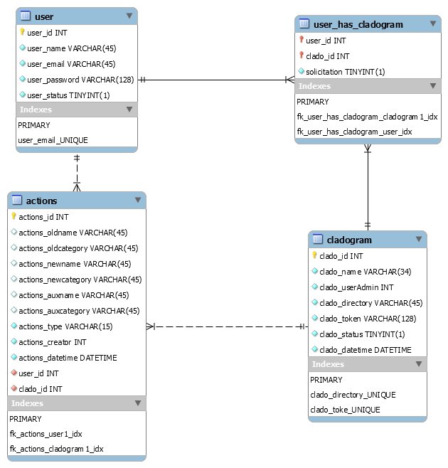

MODELO FÍSICO DE DADOS
SET @OLD_UNIQUE_CHECKS=@@UNIQUE_CHECKS, UNIQUE_CHECKS=0;
SET @OLD_FOREIGN_KEY_CHECKS=@@FOREIGN_KEY_CHECKS, FOREIGN_KEY_CHECKS=0;
SET @OLD_SQL_MODE=@@SQL_MODE, SQL_MODE='TRADITIONAL,ALLOW_INVALID_DATES';

CREATE SCHEMA IF NOT EXISTS `project_clado` DEFAULT CHARACTER SET utf8 ;
USE `project_clado` ;

CREATE TABLE IF NOT EXISTS `project_clado`.`user` (
`user_id` INT NOT NULL AUTO_INCREMENT,
`user_name` VARCHAR(45) NOT NULL,
`user_email` VARCHAR(45) NOT NULL,
`user_password` VARCHAR(128) NOT NULL,
`user_status` TINYINT(1) NOT NULL,
PRIMARY KEY (`user_id`),
UNIQUE INDEX `user_email_UNIQUE` (`user_email` ASC))
ENGINE = InnoDB;

CREATE TABLE IF NOT EXISTS `project_clado`.`cladogram` (
`clado_id` INT NOT NULL AUTO_INCREMENT,
`clado_name` VARCHAR(34) NOT NULL,
`clado_userAdmin` INT NOT NULL,
`clado_directory` VARCHAR(45) NOT NULL,
`clado_token` VARCHAR(128) NOT NULL,
`clado_status` TINYINT(1) NOT NULL,
`clado_datetime` DATETIME NOT NULL,
PRIMARY KEY (`clado_id`),
UNIQUE INDEX `clado_directory_UNIQUE` (`clado_directory` ASC),
UNIQUE INDEX `clado_toke_UNIQUE` (`clado_token` ASC))
ENGINE = InnoDB;

CREATE TABLE IF NOT EXISTS `project_clado`.`user_has_cladogram` (
`user_id` INT NOT NULL,
`clado_id` INT NOT NULL,
`solicitation` TINYINT(1) NOT NULL,
PRIMARY KEY (`user_id`, `clado_id`),
INDEX `fk_user_has_cladogram_cladogram1_idx` (`clado_id` ASC),
INDEX `fk_user_has_cladogram_user_idx` (`user_id` ASC),
CONSTRAINT `fk_user_has_cladogram_user`
FOREIGN KEY (`user_id`)
REFERENCES `project_clado`.`user` (`user_id`)
ON DELETE NO ACTION
ON UPDATE NO ACTION,
CONSTRAINT `fk_user_has_cladogram_cladogram1`
FOREIGN KEY (`clado_id`)
REFERENCES `project_clado`.`cladogram` (`clado_id`)
ON DELETE NO ACTION
ON UPDATE NO ACTION)
ENGINE = InnoDB;

CREATE TABLE IF NOT EXISTS `project_clado`.`actions` (
`actions_id` INT NOT NULL AUTO_INCREMENT,
`actions_oldname` VARCHAR(45) NULL,
`actions_oldcategory` VARCHAR(45) NULL,
`actions_newname` VARCHAR(45) NULL,
`actions_newcategory` VARCHAR(45) NULL,
`actions_auxname` VARCHAR(45) NULL,
`actions_auxcategory` VARCHAR(45) NULL,
`actions_type` VARCHAR(15) NOT NULL,
`actions_creator` INT NOT NULL,
`actions_datetime` DATETIME NOT NULL,
`user_id` INT NOT NULL,
`clado_id` INT NOT NULL,
PRIMARY KEY (`actions_id`),
INDEX `fk_actions_user1_idx` (`user_id` ASC),
INDEX `fk_actions_cladogram1_idx` (`clado_id` ASC),
CONSTRAINT `fk_actions_user1`
FOREIGN KEY (`user_id`)
REFERENCES `project_clado`.`user` (`user_id`)
ON DELETE NO ACTION
ON UPDATE NO ACTION,
CONSTRAINT `fk_actions_cladogram1`
FOREIGN KEY (`clado_id`)
REFERENCES `project_clado`.`cladogram` (`clado_id`)
ON DELETE NO ACTION
ON UPDATE NO ACTION)
ENGINE = InnoDB;

SET SQL_MODE=@OLD_SQL_MODE;
SET FOREIGN_KEY_CHECKS=@OLD_FOREIGN_KEY_CHECKS;
SET UNIQUE_CHECKS=@OLD_UNIQUE_CHECKS;

Descrição da padronização das interfaces
As telas de login e cadastro são essencialmente as mesmas, com a diferença apenas no formulário inserido nelas.

Figura 5 - Tela de login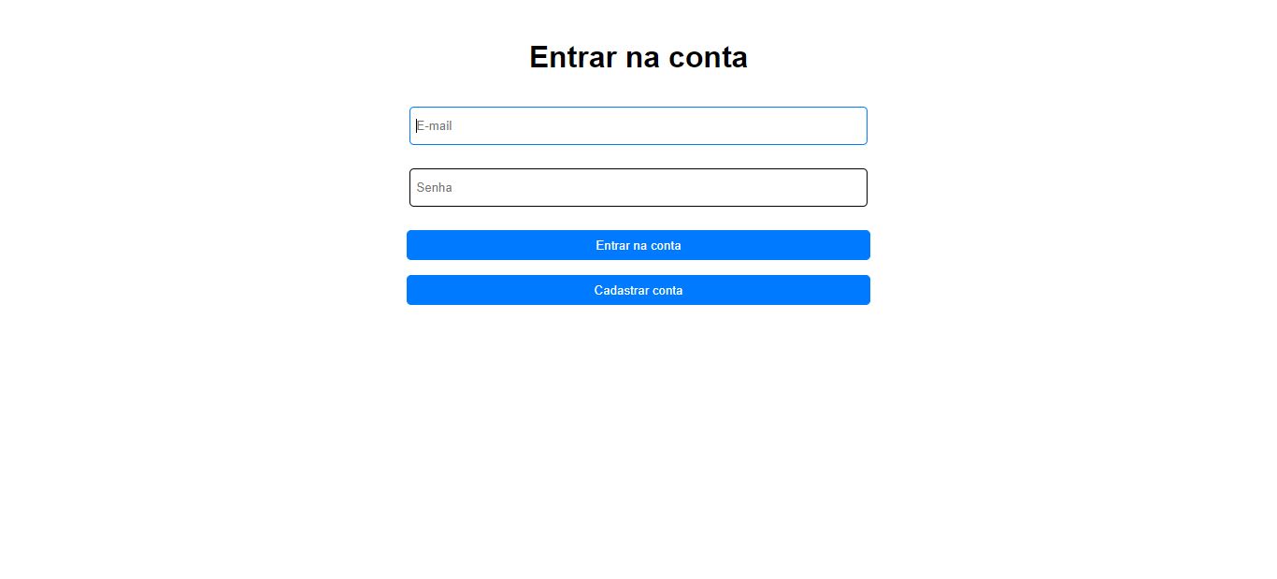

As telas de seleção de cladograma, de criação de cladograma, solicitações, conta e relatório de atividades possuem em comum apenas o navbar. Esta última possui quatro botões sendo eles: início, solicitações, conta e sair.

Figura 6 - Tela de seleção de cladograma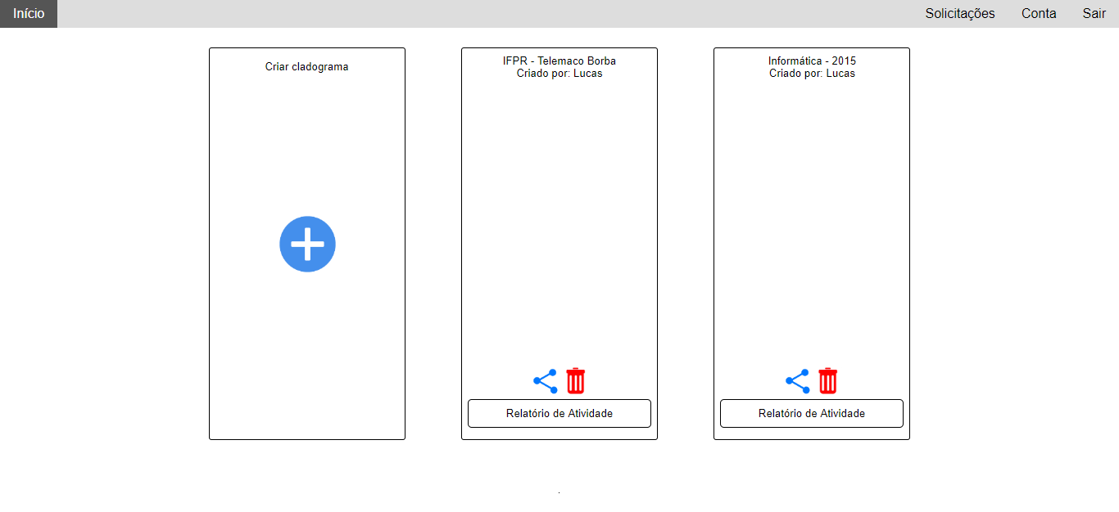

Implementação

Descrição dos componentes, bibliotecas E Rotinas utilizadas
Para o desenvolvimento do sistema foi utilizado um framework front-end o Bootstrap para que se economiza-se tempo na estilização do sistema. Também foram utilizadas duas APIs D3.js e JQuery.
Da D3.js foi usado um exemplar criado pelo usuário do GitHub Rob Schmuecker, ele dá o nome ao seu exemplar de “D3.js Drag and Drop, Zoomable, Panning, Collapsible Tree with auto-sizing”. Durante o processo de codificação foi necessárias modificações no código desse exemplar para que ele se adequa-se ao requisitado.
Para a conexão com o banco de dados foi utilizado PDO, uma classe fornecida pelo próprio PHP.

Listagem de layout das interfaces com programação
Como dito na seção 5.6 Descrição da padronização das interfaces, as telas de login e cadastro são essencialmente as mesmas, com a diferença apenas no formulário inserido nelas. Ambas são telas simples, possuindo um fundo branco, os campos a serem preenchidos e dois botões.

A tela de login possui dois campos: e-mail e senha. Além disso os dois botões desta página que foram citados acima são: entrar na conta e cadastrar conta.

Figura 7 - Tela de login do usuário
Figura 8 - Código PHP de autenticação de login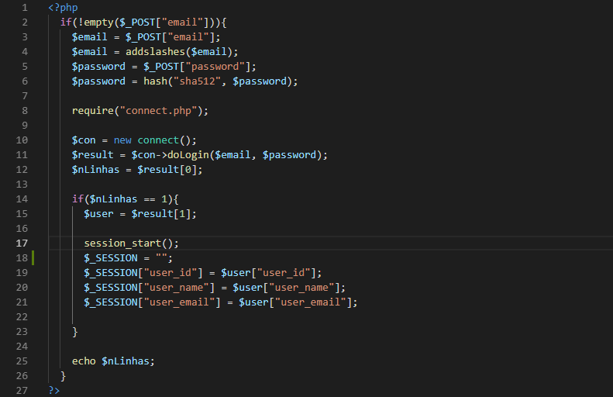

A tela de cadastro possou quatro campos: nome, e-mail, senha e confirmação de senha. Como feito para a tela anterior, os dois botões desta página são: criar conta e voltar.

Figura 9 - Tela de cadastro do usuário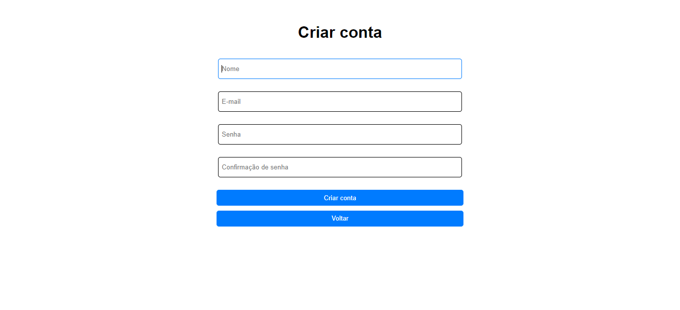
Figura 10 - Código PHP de cadastro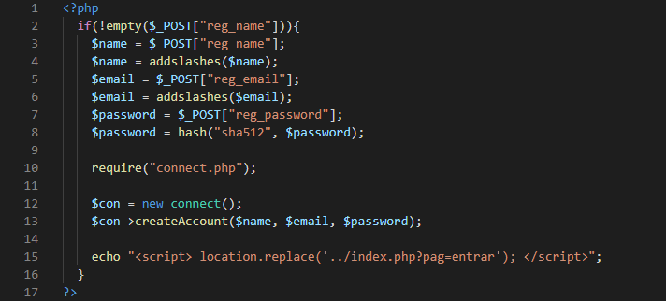
As telas de seleção de cladograma, de criação de cladograma, solicitações, conta e relatório de atividades possuem em comum apenas o navbar. Está possui quatro botões sendo eles: início, solicitações, conta e sair.
A tela de seleção de cladograma possui um botão fixo chamado “Criar cladograma” com um ícone de adição em seu centro. Esta tela também possui, quando o usuário criar ou tiver participando de um cladograma, outros botões sendo o título de cada um deles o nome do cladograma, colocado em baixo quem é o seu criador. Estes botões possuem dois ícones: o ícone que simboliza o compartilhamento e o ícone que simboliza a exclusão. Em baixo destes ícones aparece, somente para o criador do cladograma, um botão chamado “Relatório de Atividade”, que o leva para este relatório.

Figura 11 - Tela de seleção de cladograma
Figura 12 - Código PHP de seleção de cladogramas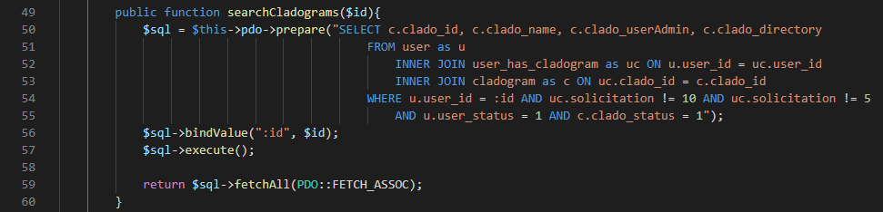
Todas as funções do sistema que requerem conexão com o banco de dados se assemelham a este código da figura acima.

A tela de criação de cladograma possui apenas um campo de formulário, cujo o usuário deve colocar o nome do cladograma, e um botão de salvar.

Figura 13 - Tela de criação de cladograma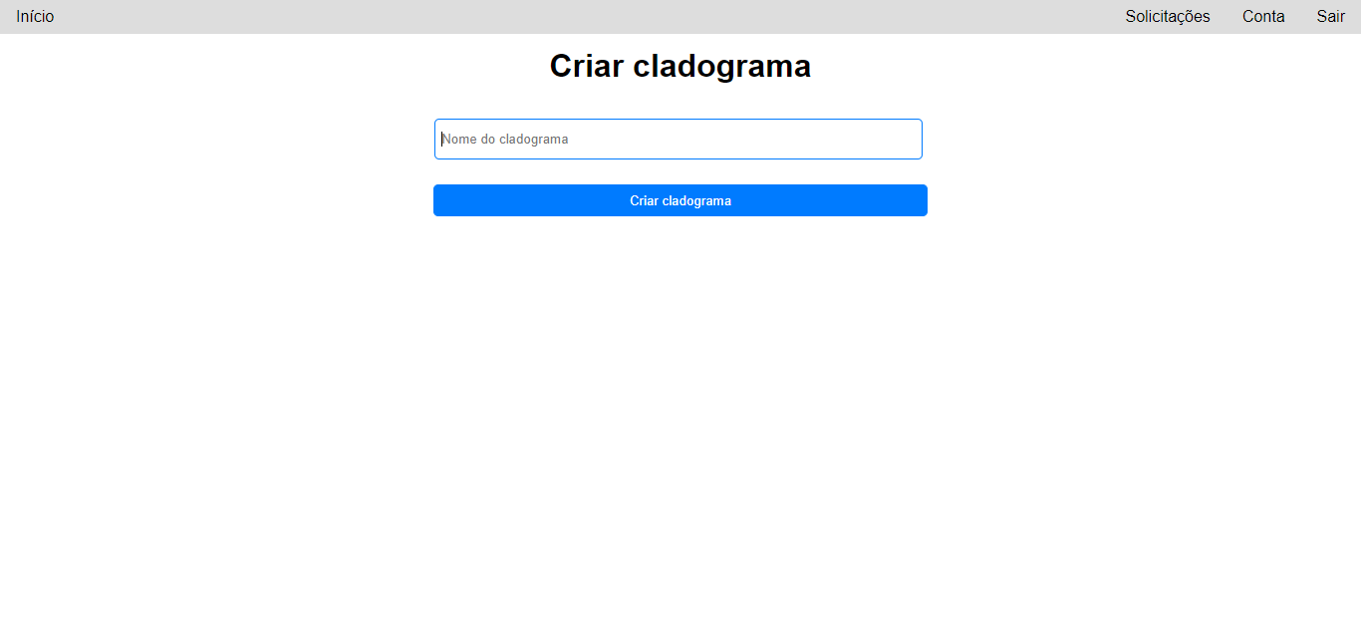
Figura 14 - Código PHP de criação do arquivo de cladograma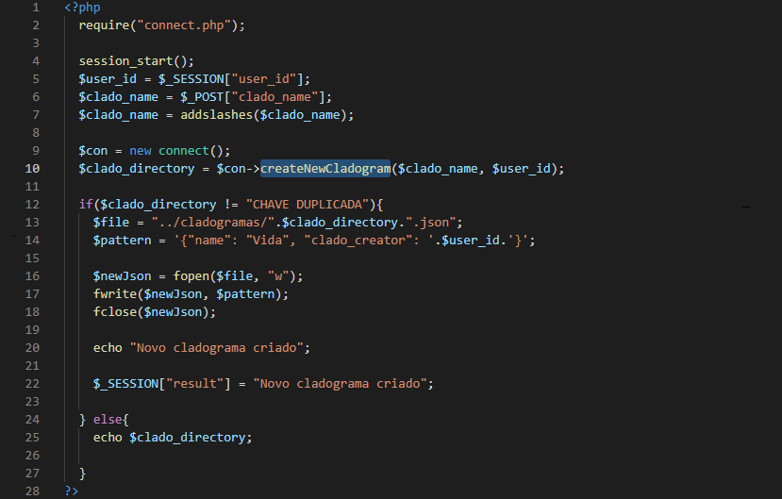
A tela de solicitações é dividida em duas partes: uma para as solicitações recebidas e outra para as enviadas.
A de solicitações recebidas possui um div para solicitação, sendo que cada uma é descrita com o usuário solicitante e de qual cladograma ele solicita acesso. Além disso estás mesmas divs possuem dois botões: um de aprovar e outro de recusar.
Já a parte de solicitações enviadas, assim como a de solicitações recebidas é divida em divs para cada solicitação, sendo cada um descrita com o cladograma ao qual o usuário logado deseja participar e a quem ele pertence. Está possui um botão de cancelar.

Figura 15 - Tela de solicitações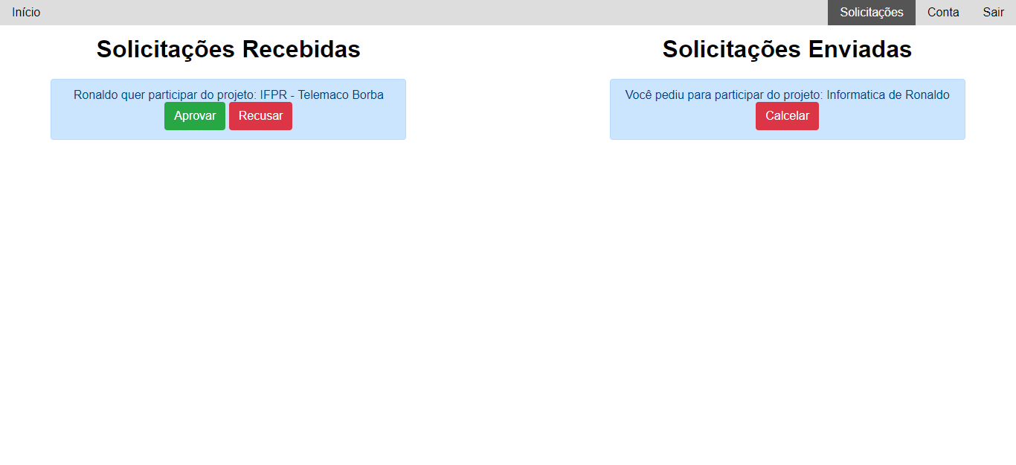
Figura 16 - Código PHP de procura de solicitações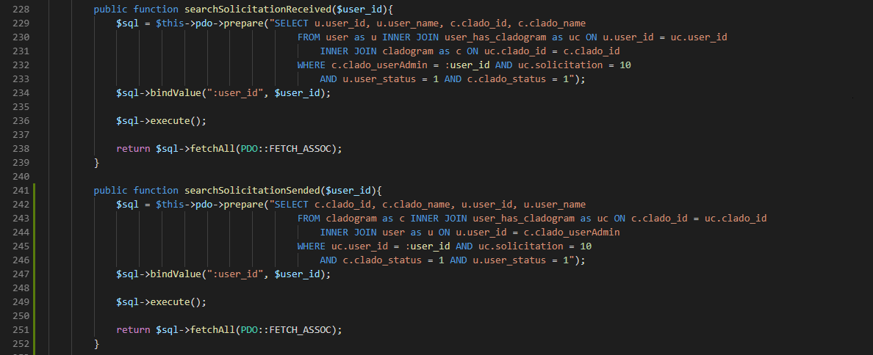
A tela de conta possui cinco campos: nome, e-mail, senha antiga, nova senha e confirmação de senha e um botão de salvar.

Figura 17 - Tela de conta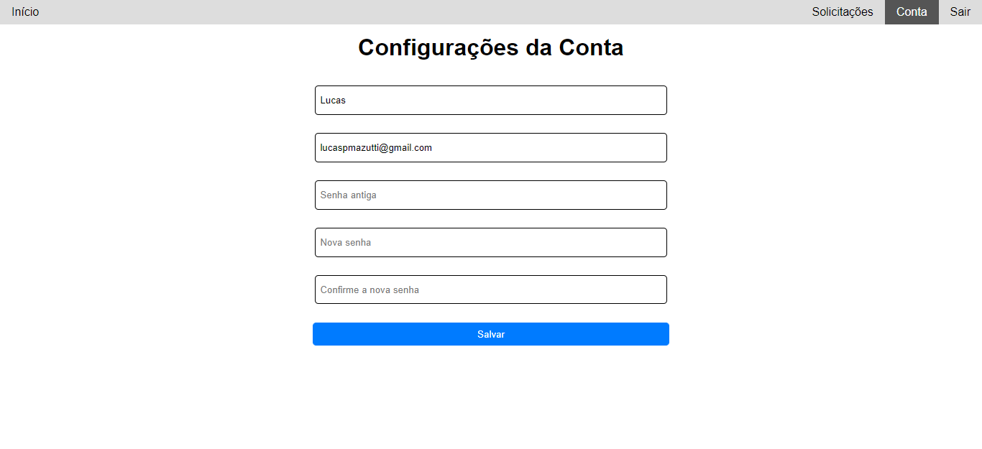
Figura 18 - Código PHP de alteração dos dados da conta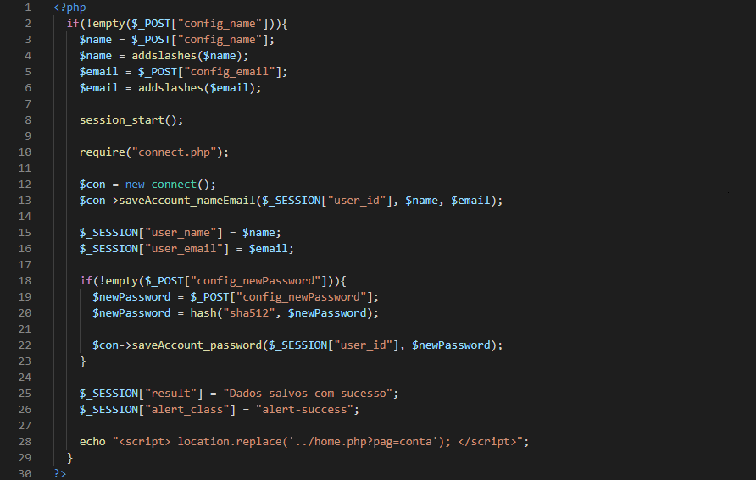
A tela de relatório de atividade possui quatro campos: dois select, dentre eles um para usuário e outro para tipo de ação, dois inputs tipo datetime-local, sendo um deles para a data inicial e outra para a final do intervalo de tempo de busca. Está busca que é feita pelo botão “Procurar”. Está tela possui uma tabela, ao qual inicialmente, aparecem todos os logs de ações feitas pelos usuários no cladograma selecionado.

Figura 19 - Tela de relatório de atividade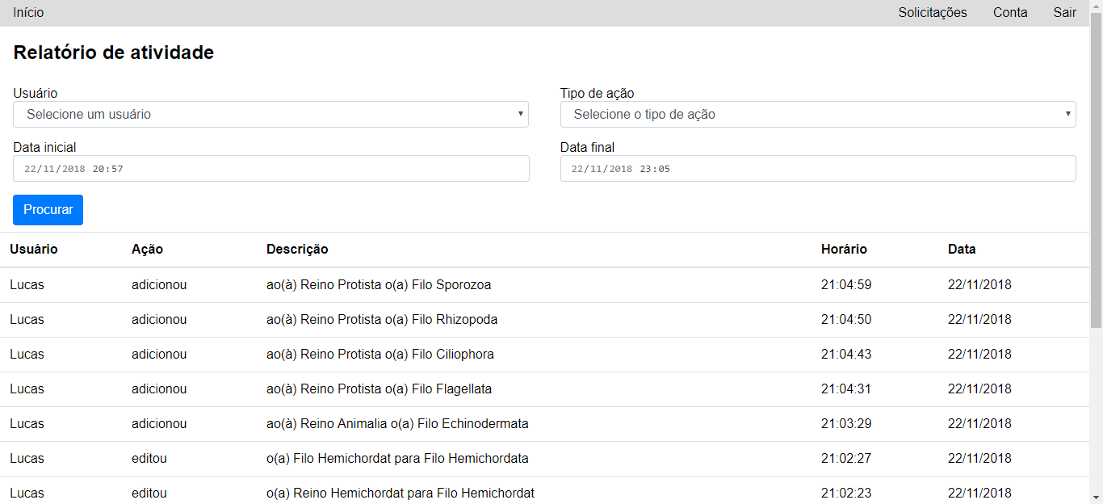
Figura 20 - Código Javascript para filtrar relatório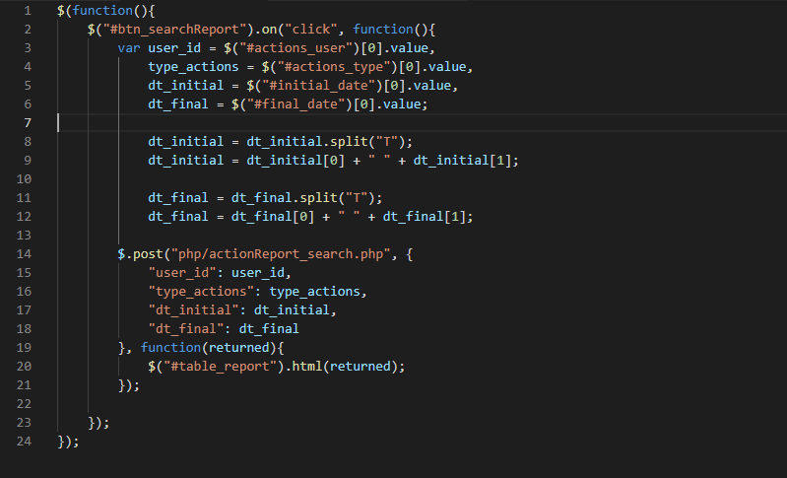
Figura 21 - Código PHP para filtrar relatório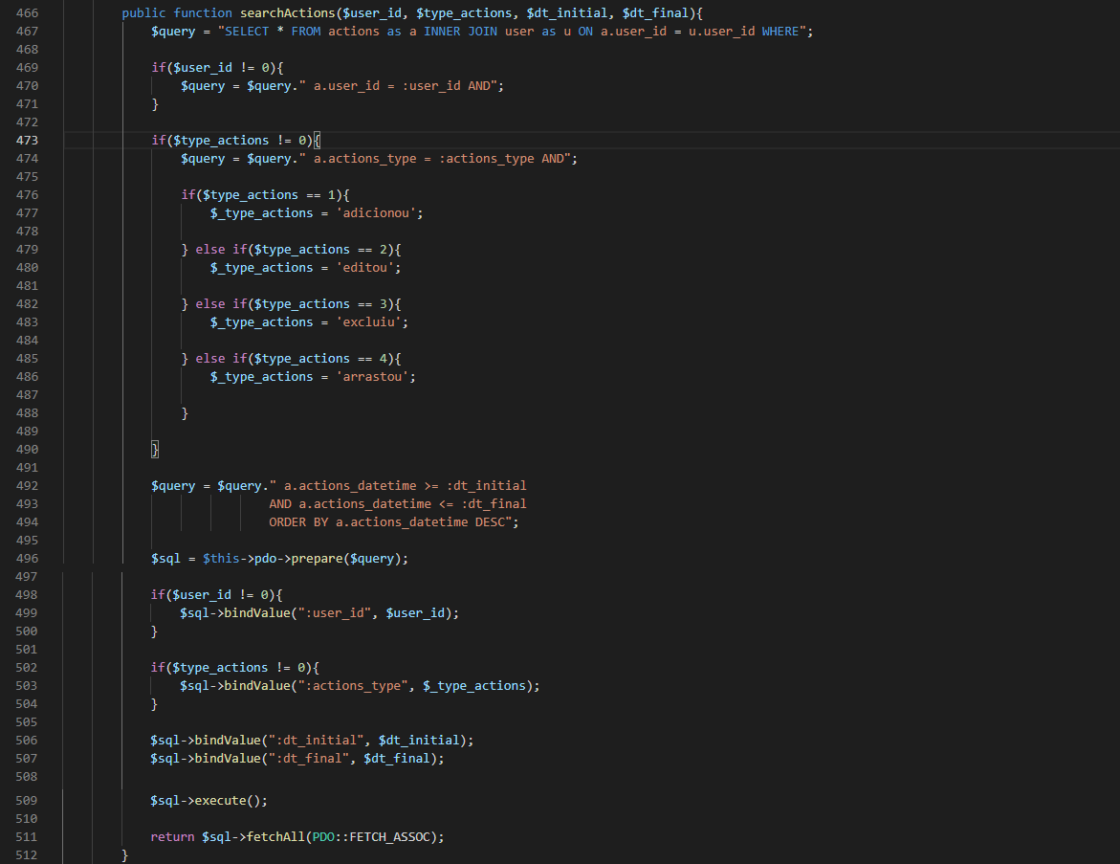
A única página que se diferencia totalmente das outras é a do cladograma em si. Na qual, ao entrar nela, o “nó” principal fica centralizado na tela, de onde saem os outros “nós”, no canto superior direito há uma barra de pesquisa e no canto inferior direito aparece um botão de salvar quando houver alterações no cladograma.

Figura 22 - Tela de cladograma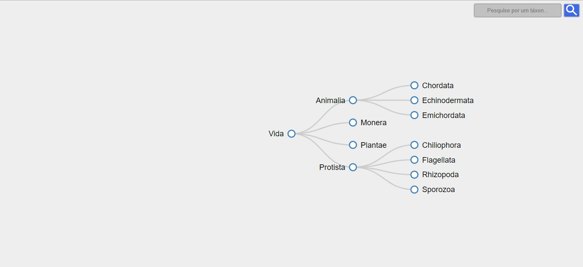

Conclusão

SUGESTÕES PARA IMPLEMENTAÇÕES FUTURAS
Sugiro para implementações futuras um novo layout mais dinâmico e agradável; adicionar um algoritmo que consiga classificar um ser vivo na sua categoria taxonômica de acordo com a sua proximidade com as características de outros seres vivos.

REFERÊNCIAS
BOOCH, Grady; RUMBAUGH, James; JACOBSON, Ivar. UML: Guia do Usuário. 2. ed. Rio de Janeiro: Elsevier Editora Ltda., 2012. 521 p.

FILHO, Wilson de Pádua Paulo. ENGENHARIA DE SOFTWARE: FUNDAMENTOS, MÉTODOS E PADRÕES. 3. ed. Rio de Janeiro: LTC – Livros Técnicos e Científicos Editora Ltda., 2009. 1247 p.

GUEDES, Gilleanes T. A. UML 2: uma abordagem prática. 2. ed. São Paulo: Novatec Editora, 2011. 484 p.

GUERRA, Rafael Angel Torquemada et al. (Org.). Ciência Biológicas: Cadernos CB Virtual 1. João Pessoa: Ed. Universitária, 2011. 516 p.

HIRAMA, Kechi. ENGENHARIA DE SOFTWARE: Qualidade e Produtividade com Tecnologia. Rio de Janeiro: Elsevier Editora Ltda., 2012. 210 p.

JUNIOR, Nelson Ferreira; PAIVA, Paulo Cesar de. Introdução à Zoologia. 2. ed. Rio de Janeiro: Tereza Queiroz, 2010. 189 p. v. 1.

LOPES, Sônia; ROSSO, Sergio. Evolução e classificação. In: LOPES, Sônia; ROSSO, Sergio. BIO. 2. ed. São Paulo: Saraiva, 2013. cap. 1, p. 14-28. v. 3.

LOPES, Sônia Godoy Bueno Carvalho; HO, Fanly Fungyi Chow. NOÇÕES BÁSICAS DE SISTEMÁTICA FILOGENÉTICA. In: LOPES, Sônia Godoy Bueno Carvalho et al. Diversidade biológica, história da vida na Terra e bioenergética. São Paulo: USP/Univesp/Edusp, 2014, p. 55-67.

LOPES, Sônia Godoy Bueno Carvalho; HO, Fanly Fungyi Chow. PANORAMA HISTÓRICO DA CLASSIFICAÇÃO DOS SERES VIVOS E OS GRANDES GRUPOS DENTRO DA PROPOSTA ATUAL DE CLASSIFICAÇÃO. In: LOPES, Sônia Godoy Bueno Carvalho et al. Diversidade biológica, história da vida na Terra e bioenergética. São Paulo: USP/Univesp/Edusp, 2014, p. 2-16.

MACDONALD, Teresa; WILEY, E. O. Communicating Phylogeny: Evolutionary Tree Diagrams in Museums. Springer Science+Business Media, [S.l.], p. 14-28, mar. 2012.

MANZANO, José Augusto N. G.; DE OLIVEIRA, Jayr Figueiredo. Algoritmos: Lógica para Desenvolvimento de Programação de Computadores. 26. ed. São Paulo: Érica Ltda., 2012. 328 p.

MAZZAROLO, Luiz Augusto. Conceitos básicos da Sistemática Filogenética. 2005. 24 p. UFBA – Instituto de Biologia, [S.l.], 2005.

MEDEIROS, Higor. Application Programming Interface: Desenvolvendo APIs de Software. 2014. Disponível em: <https://www.devmedia.com.br/application-programming-interface-desenvolvendo-apis-de-software/30548>. Acesso em: 05 jul. 2018.

MILANI, André. MySQL: Guia do programador. São Paulo: Novatec Editora, 2006. 397 p.

NIEDERAUER, Juliano. Desenvolvendo Websites com PHP. 2. ed. São Paulo: Novatec Editora, 2011. 301 p.

OTTO, Mark. Bootstrap from Twitter. 2011. Disponível em: <https://blog.twitter.com/developer/en_us/a/2011/bootstrap-twitter.html>. Acesso em: 23 nov. 2018.

PEDRANCINI, Vanessa Daiana et al. Ensino e aprendizagem de Biologia no ensino médio e a apropriação do saber científico e biotecnológico. Revista Electrónica de Enseñanza de las Ciencias, [S.l.], v. 6, n. 2, p. 299-309, 2007.

ROB, Peter; CORONEL, Carlos. SISTEMA DE BANCO DE DADOS: PROJETO, IMPLEMENTAÇÃO E GERENCIAMENTO. 8. ed. São Paulo: Cengage Learning, 2014. 711 p.

ROSA, Ricardo de Souza; BARBOSA, Maria Regina de V. Fundamentos de Sistemática e Biogeografia. In: GUERRA, Rafael Angel Torquemada (Org.). CADERNOS CB VIRTUAL. Licenciatura em Ciências Biológicas a Distância – UFPB, 2008. p. 221-276. v. 1.

SANTOS, Charles Morphy Dias; CALOR, Adolfo Ricardo. Ensino de Biologia Evolutiva utilizando a estrutura conceitual da Sistemática Filogenética – II. Ciência & Ensino, [S.l.], v. 2, n. 1, dez. 2007.

SBROCCO, José Henrique Teixeira de Carvalho; MACEDO, Paulo Cesar de. Metodologia Ágeis: Engenharia de Software sob Medida. 1. ed. São Paulo: Editora Érica Ltda., 2012. 254 p.

SILVA, Maurício Samy. Javascript: guia do programador. São Paulo: Novatec Editora, 2010. 604 p.

SILVA, Maurício Samy. JQuery: a biblioteca programador Javascript. São Paulo: Novatec Editora, 2010. 543 p.

SOARES, Walace. Crie um Framework para Sistemas Web com PHP 5 e AJAX. 1. ed. São Paulo: Érica, 2009. 320 p.

TOLEDO, Carlos Benedito Sica de. PHP com tudo. Rio de Janeiro: Editora Ciência Moderna Ltda, 2011. 532 p.

VELLOSO, Fernando de Castro. Informática: conceitos básicos. 8. ed. Rio de Janeiro: Elsevier Editora Ltda., 2011. 391 p.
- Manual de Instalação
Para instalar o sistema deve-se enviar o arquivo de instalação ao servidor que se deseja instalá-lo. Após isto, é necessário acessar o phpMyAdmin do seu servidor, posteriormente acessando a página de importação como indicado na figura abaixo.
Figura 23 - Página inicial do phpMyAdmin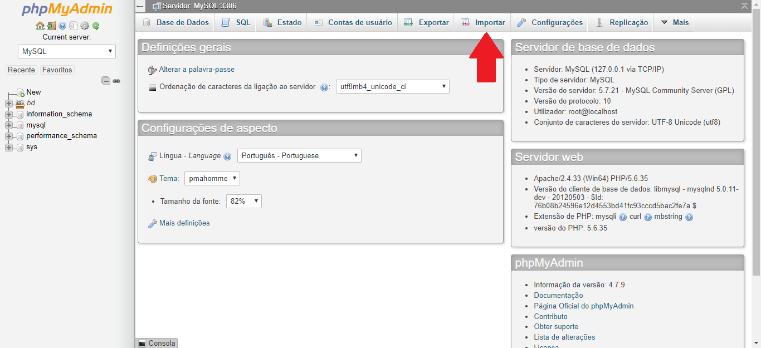

Clique em “Escolher arquivo” e selecione o arquivo localizado em “bd/project_clado.sql”. Em seguida clique em “Executar”.
Figura 24 - Página de importação do phpMyAdmin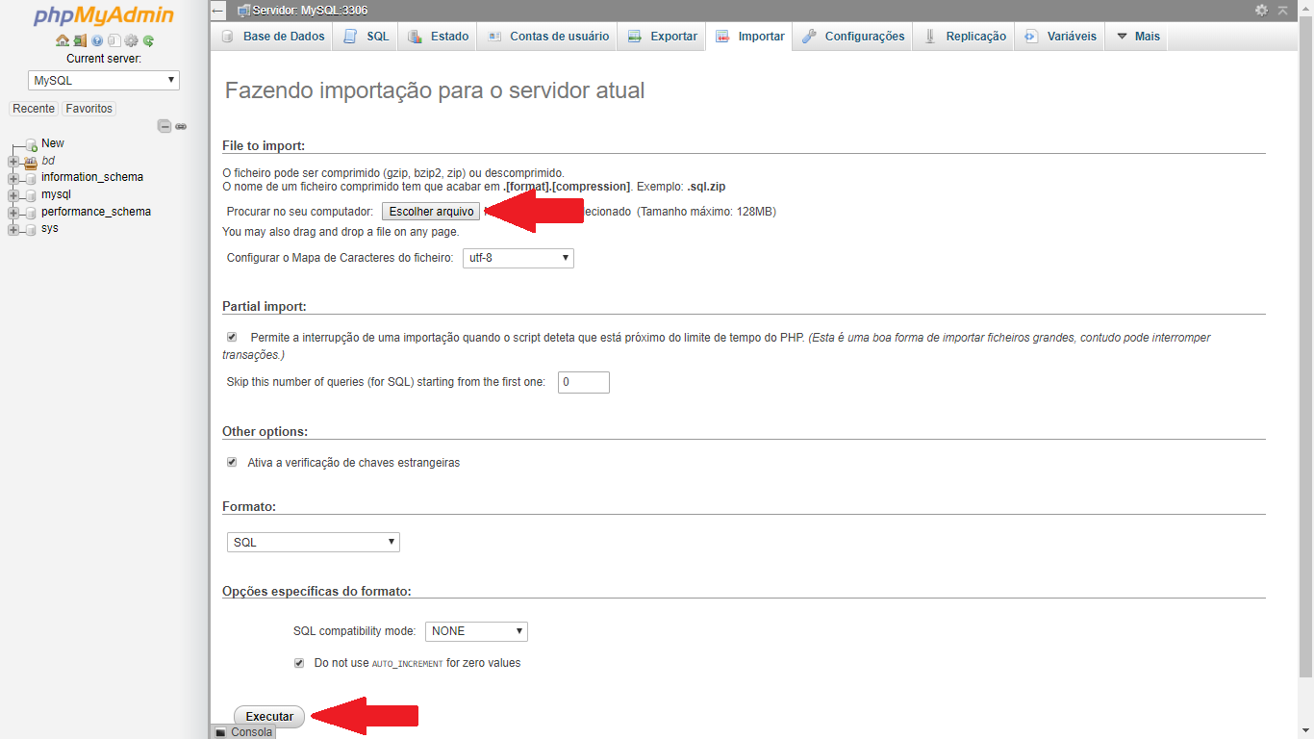
Observação: é necessário configurar o arquivo de conexão localizado em “php/connect.php”. Altere o parâmetro passado para construção de um objeto PDO da linha 6.
- Manual do Usuário
1.Cadastrar-se no sistema:
Ao abrir a tela de login, deve-se clicar em “Cadastrar conta”.
Após isso, precisa-se preencher os quatro campos de texto com os seus respectivos dados: nome, e-mail, senha e confirmação de senha. Em seguida clicar em “Criar conta”.
Figura 25 - Cadastrar-se no sistema: passo 1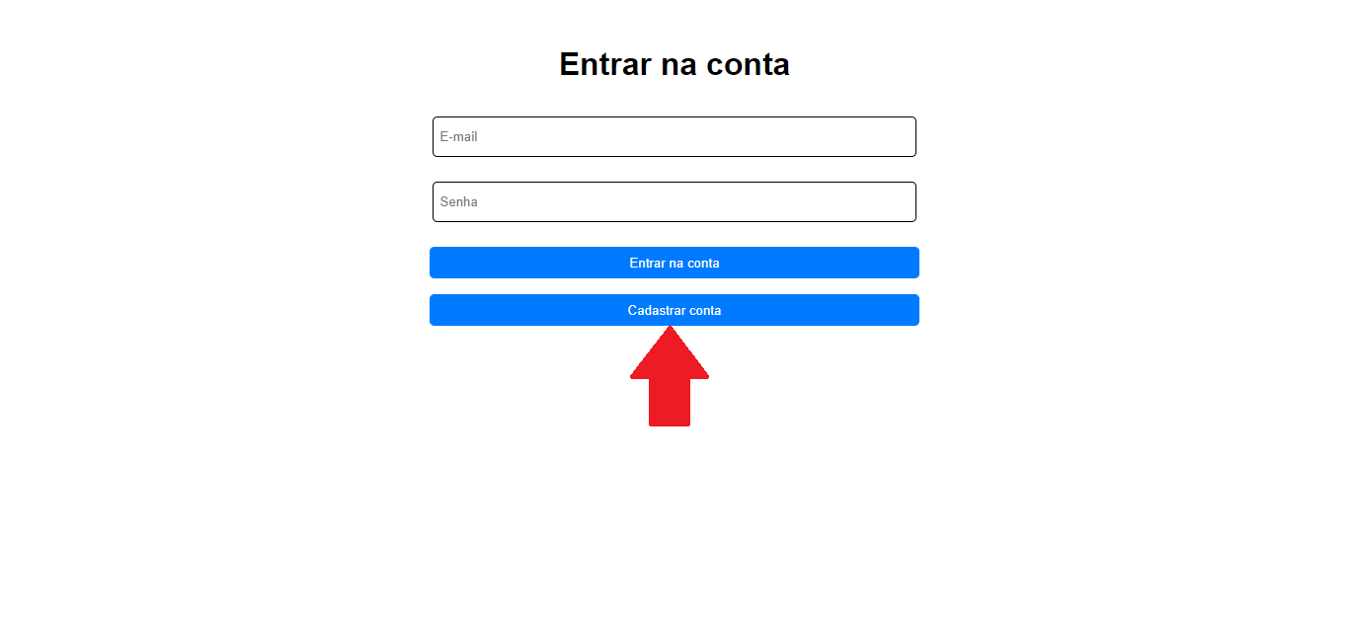
Figura 26 - Cadastrar-se no sistema passo 2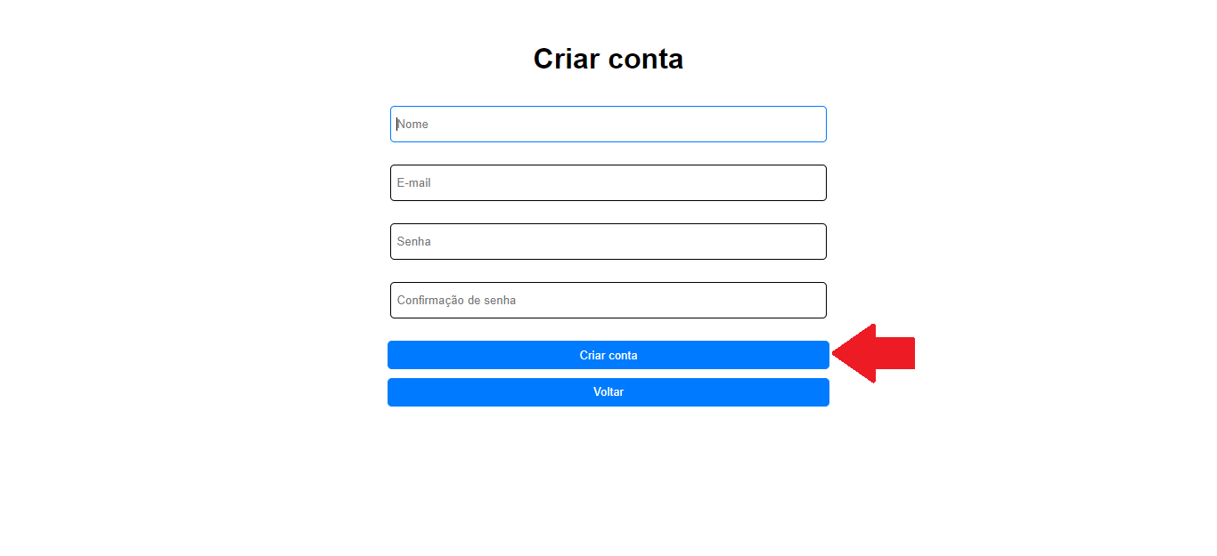

2.Logar no sistema:
Na tela de login, deve-se preencher os dois campos solicitados: e-mail e senha, para então clicar em “Entrar na conta”.
Figura 27 - Logar no sistema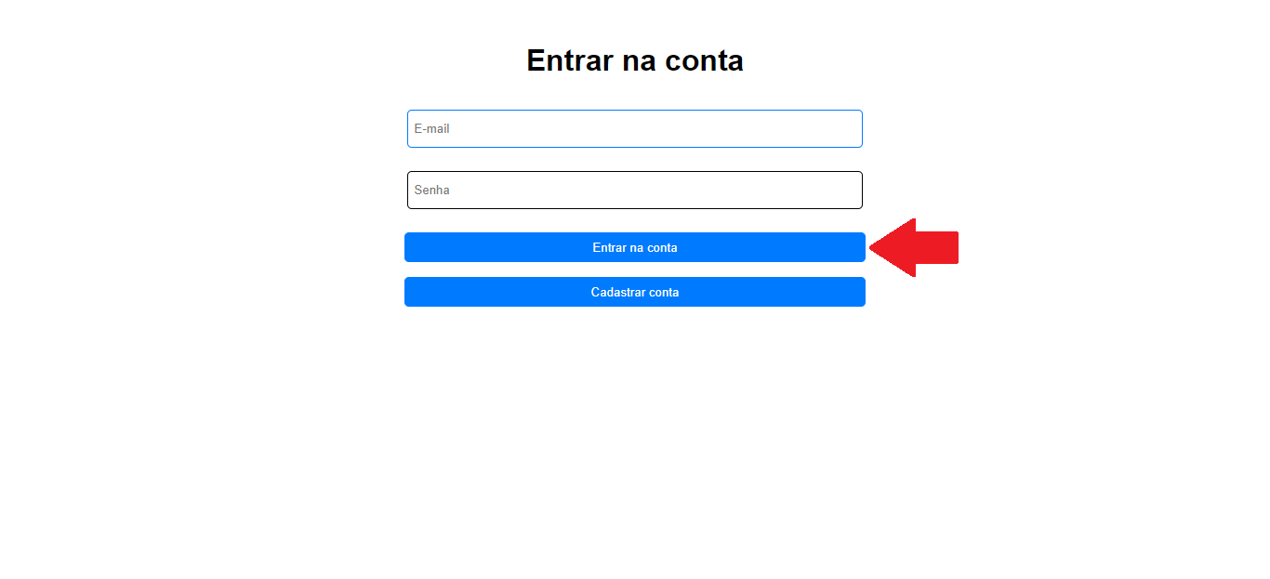
3.Criar cladograma:
Na tela de seleção de cladograma clicar no botão com ícone de adição com o nome “Criar cladograma”.
Figura 28 - Criar cladograma: passo 1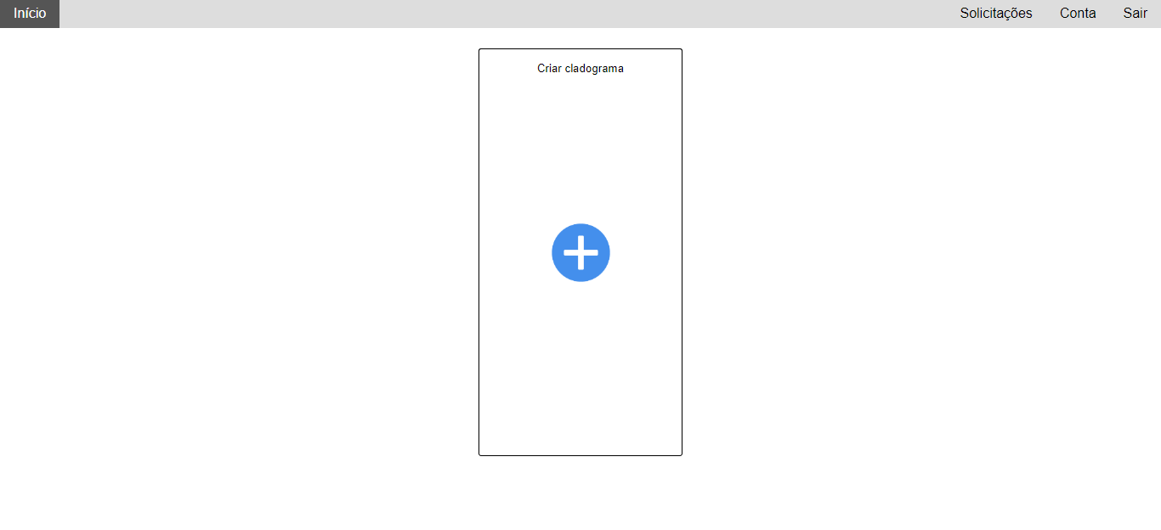

Na tela de criação de cladograma, preencher o campo de nome do cladograma, então clicar no botão “Criar cladograma”.
Figura 29 - Criar cladograma: passo 2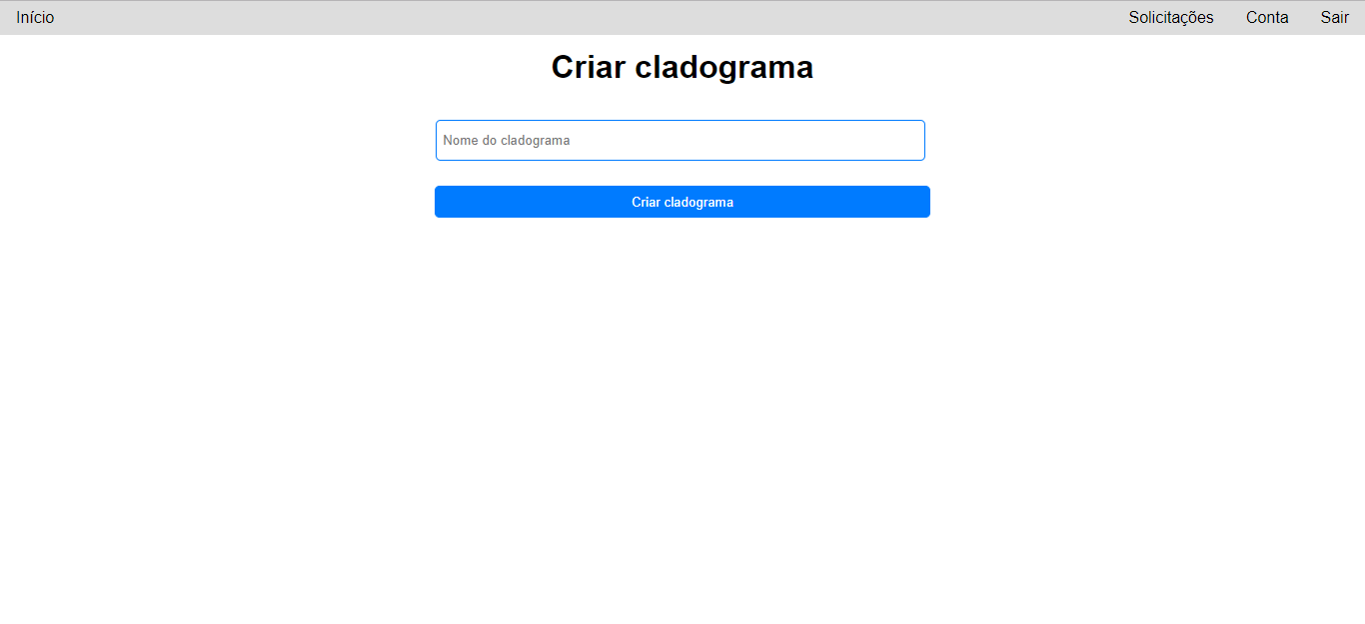
4.Compartilhar cladograma:
Na tela de seleção de cladograma, clicar no ícone de compartilhamento, circulado em vermelho na imagem abaixo.
Figura 30 - Compartilhar cladograma: passo 1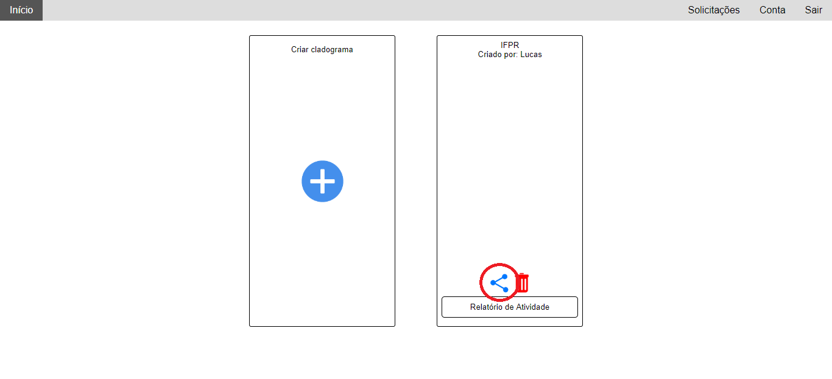

Aparecerá uma caixa com o link de acesso, para copiá-lo clique em “Copiar”.
Figura 31 - Compartilhar cladograma: passo 2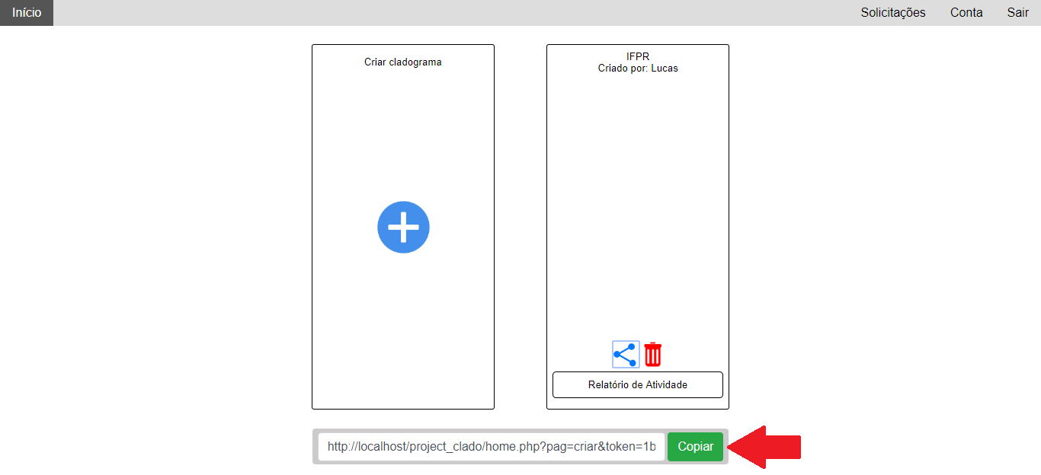

5. Remover cladograma:
Na tela de seleção de cladograma, clicar no ícone de lixeira, circulado em vermelho na imagem abaixo.
Figura 32 - Remover cladograma: passo 1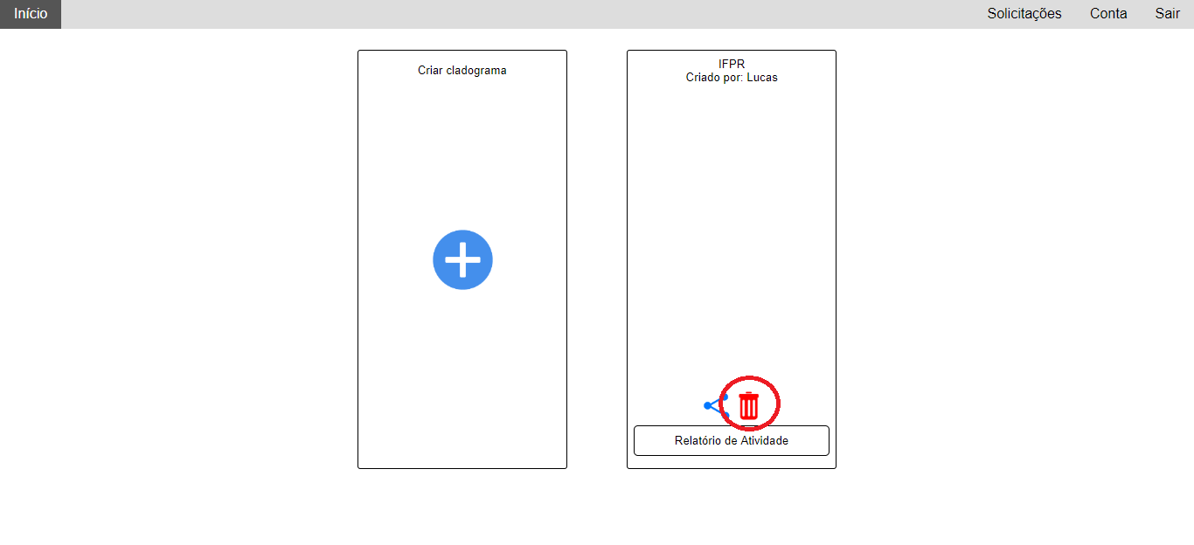
Para confirmar a exclusão, clique no botão verde “Confirmar”.
Figura 33 - Remover cladograma: passo 2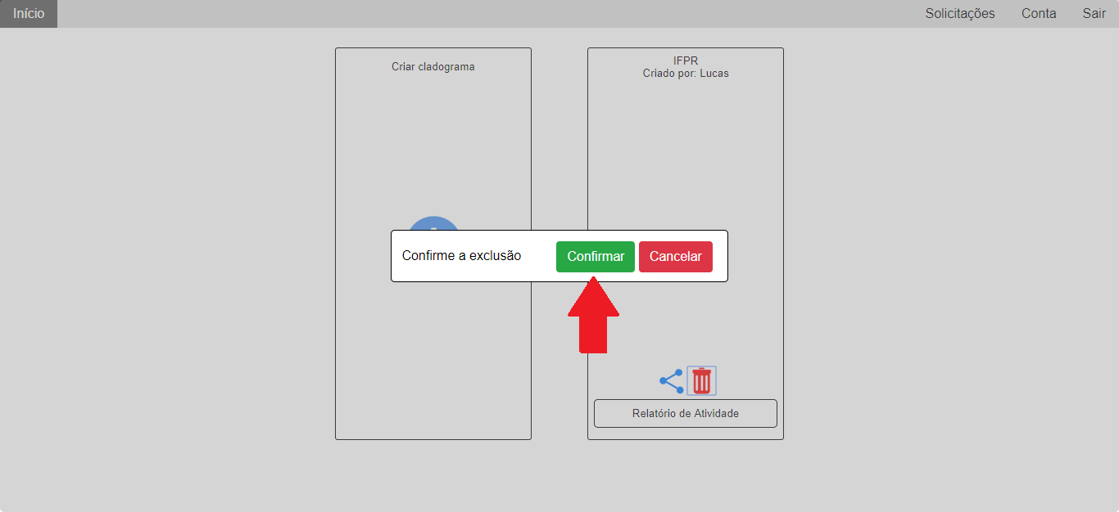

6. Alterar cladograma:
Na página de seleção de cladograma, selecione o cladograma desejado. Então clique com o botão direito do mouse em cima de um “nó”. Se o nó clicado for o nó “Vida”, aparecerá apenas a opção “Inserir novo táxon” para todos os usuários. Se for um nó criado por você, aparecerá, além de “Inserir novo táxon”, “Remover táxon”, “Editar táxon” e “Informações sobre o táxon”. No caso de você não ser o criador do nó, aparecerá as mesmas opções do criador do nó com exceção de “Remover táxon”. Porém se você for o criador do cladograma, em todos os nós apareceram as mesmas opções do criador do nó.
Figura 34 - Alterar cladograma: passo 1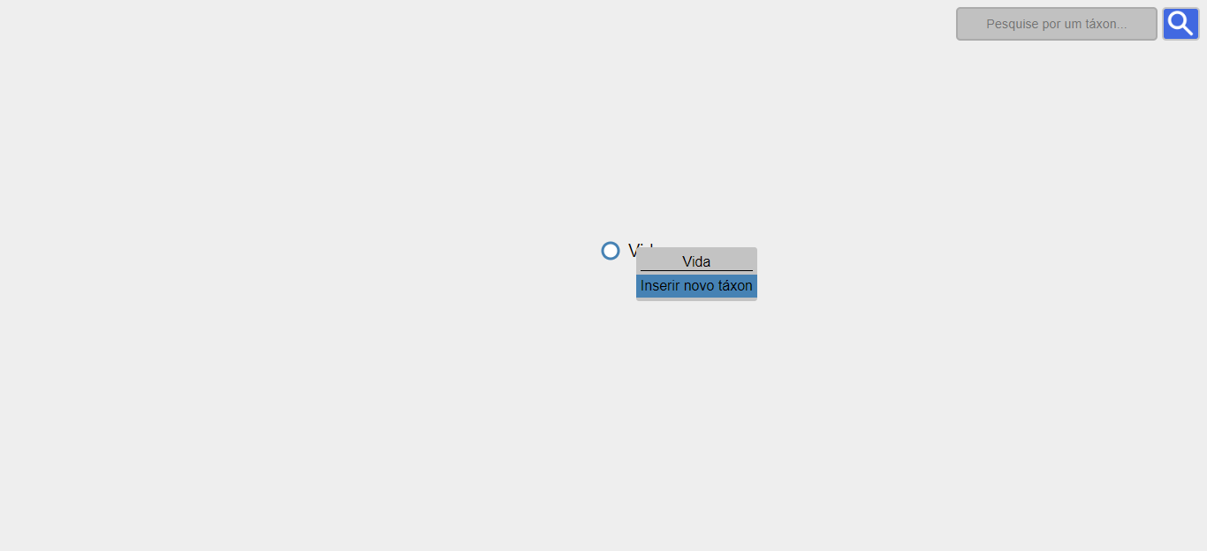
Se for um cladograma recém-criado ele terá apenas um nó chamado “Vida”, no qual deve-se clicar em “Inserir novo táxon” para inserir um novo táxon. Deve-se preencher os dados solicitados: nome científico e grupo taxonômico para então clicar em “Salvar”.
Figura 35 - Alterar cladograma: passo 2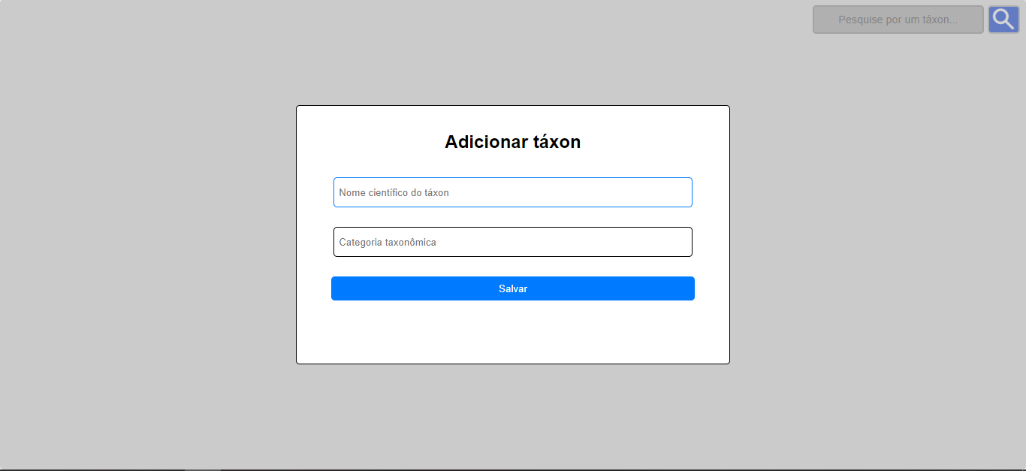
Para editar informações de um nó, primeiramente, clique com o botão direito do mouse em cima dele, em seguida clique em “Editar táxon”.
Figura 36 - Alterar cladograma: passo 3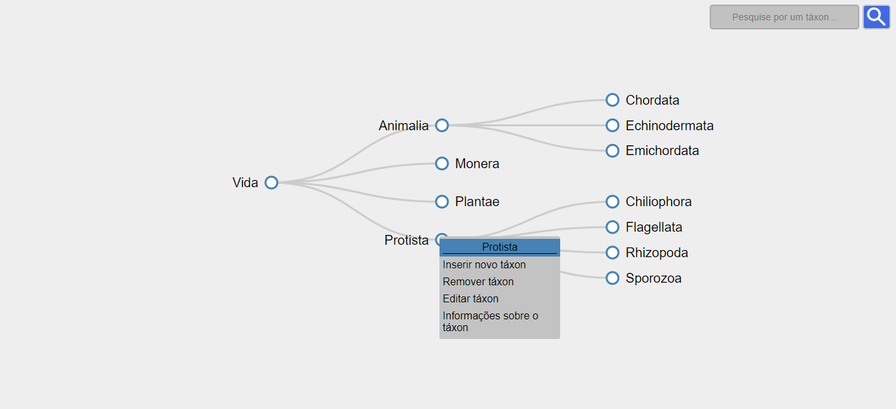
Em seguida edite as informações desejadas e clique em “Salvar”.
Figura 37 - Alterar cladograma: passo 4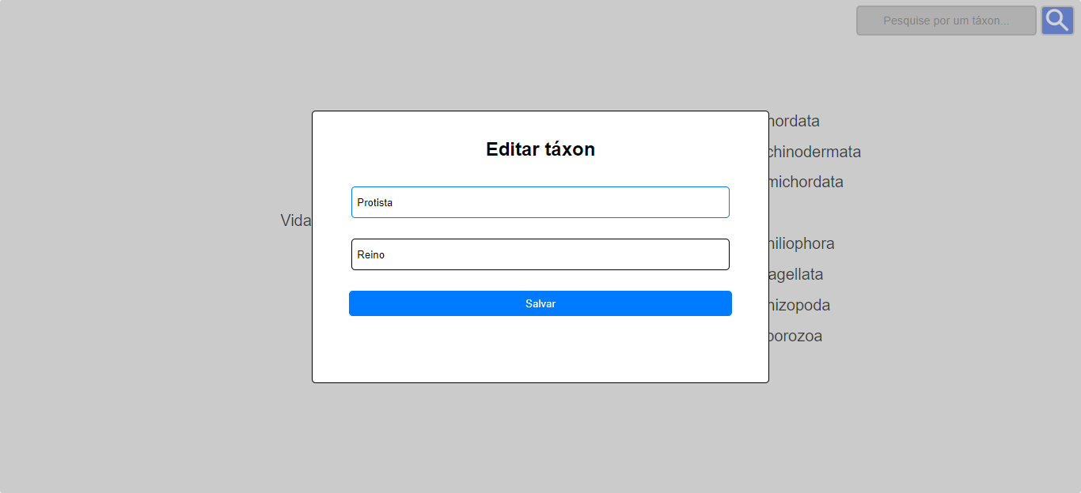

Para visualizar informações sobre o nó, clique com botão direito do mouse em cima do nó desejado, e em seguida clique em “Informações sobre o táxon”.
Figura 38 - Alterar cladograma: passo 5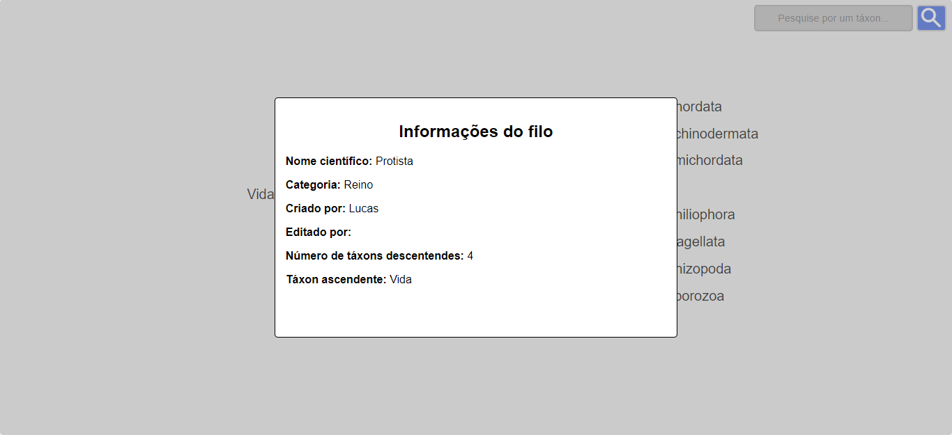
Para remover um nó, deve-se clicar em cima dele com o botão direito do mouse, em seguida em “Remover táxon”.
Há também a possibilidade de arrastar um nó colocando-o em outro lugar.
Figura 39 - Alterar cladograma: passo 6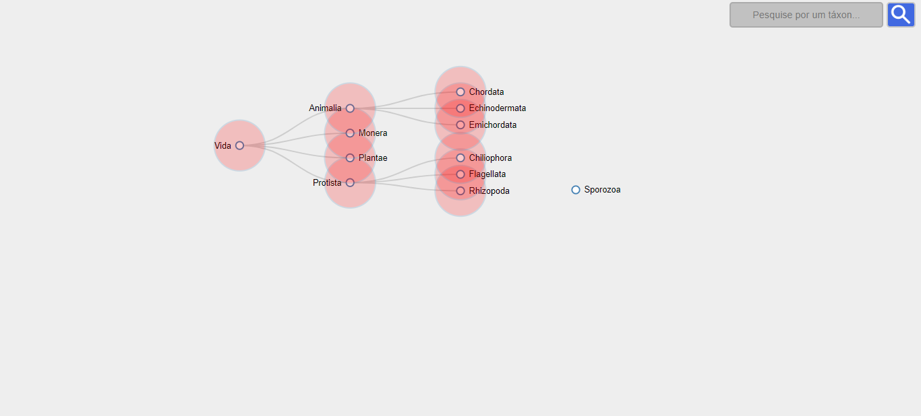

7. Salvar alterações no cladogramas:
Na tela de cladograma, logo após fazer alguma alteração, clicar no botão “Salvar” que estará localizado no canto inferior direito da tela.
Figura 40 - Salvar alterações no cladograma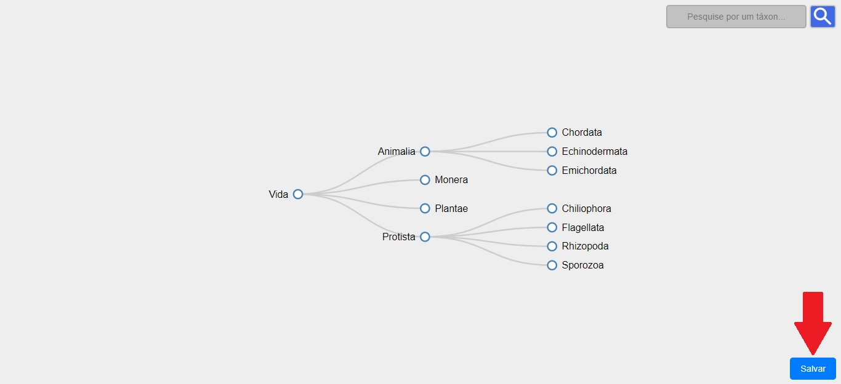
8. Pesquisar por um nó:
Na tela de cladograma, clique no campo que se localiza no canto superior direito da tela e digite o que deseja procurar.
Figura 41 - Pesquisar por nó: passo 1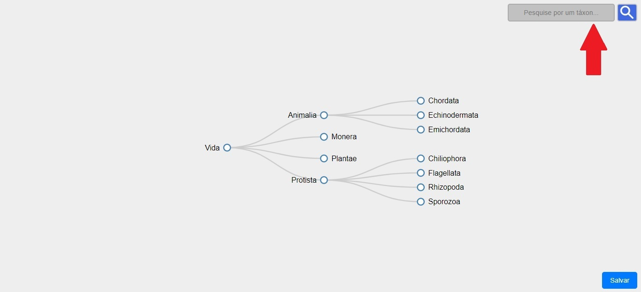

Em seguida clique no botão de pesquisa para que o primeiro item da lista seja selecionado, ou selecione manualmente para pesquisar.
Figura 42 - Pesquisar por nó: passo 2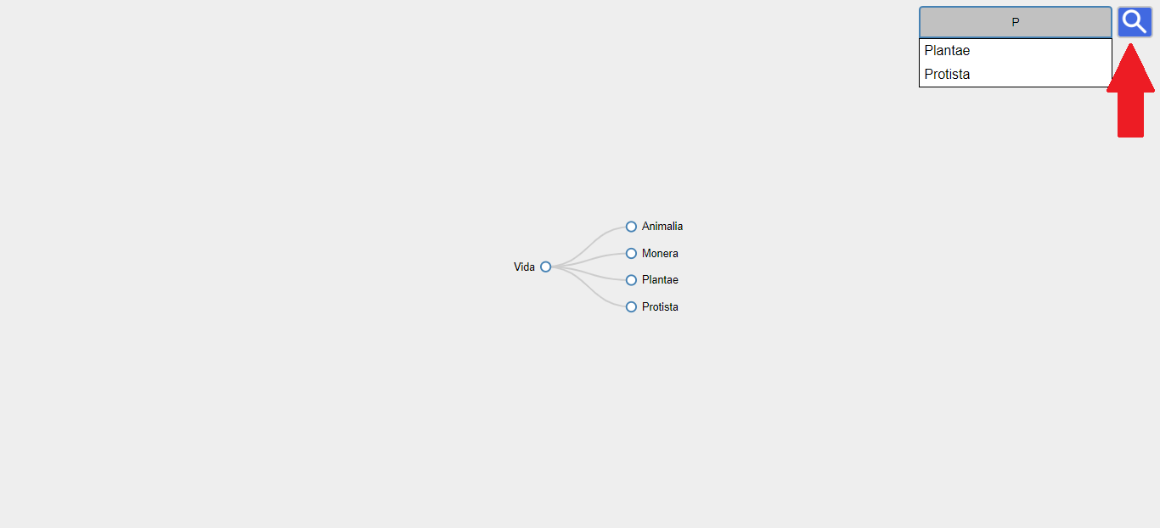
9. Ver relatório de atividade:
Na tela de seleção de cladograma, clique no botão “Relatório de Atividade” do cladograma desejado.
Figura 43 - Ver relatório de atividade: passo 1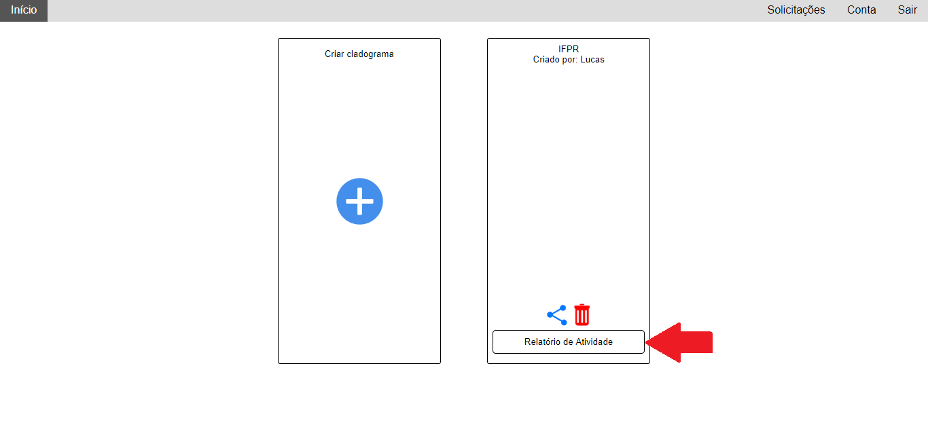
Para filtrar o relatório preencha o formulário, não necessariamente por completo, e clique em “Procurar”.
Figura 44 - Ver relatório de atividade: passo 2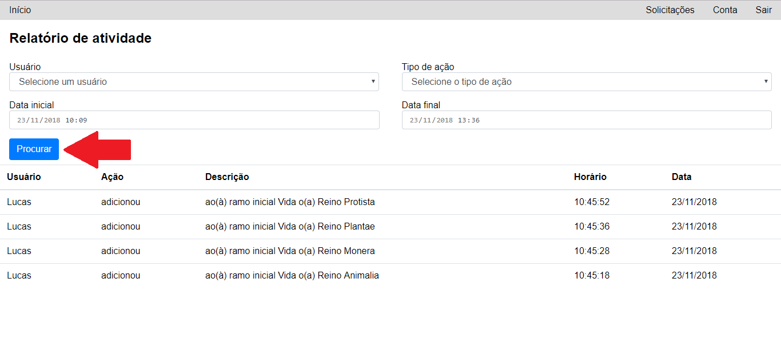

10.Gerenciar solicitações:
Na tela de solicitações, se houver solicitações, apareceram dívidas entre as recebidas no lado esquerdo e enviadas no lado direito da tela.
Para as solicitações recebidas pode-se recusar clicando no botão vermelho “Recusar” ou aceitas clicando no botão verde “Aprovar”.
Para as solicitações enviadas pode-se cancelar clicando no botão vermelho “Cancelar”.
Figura 45 - Gerenciar solicitações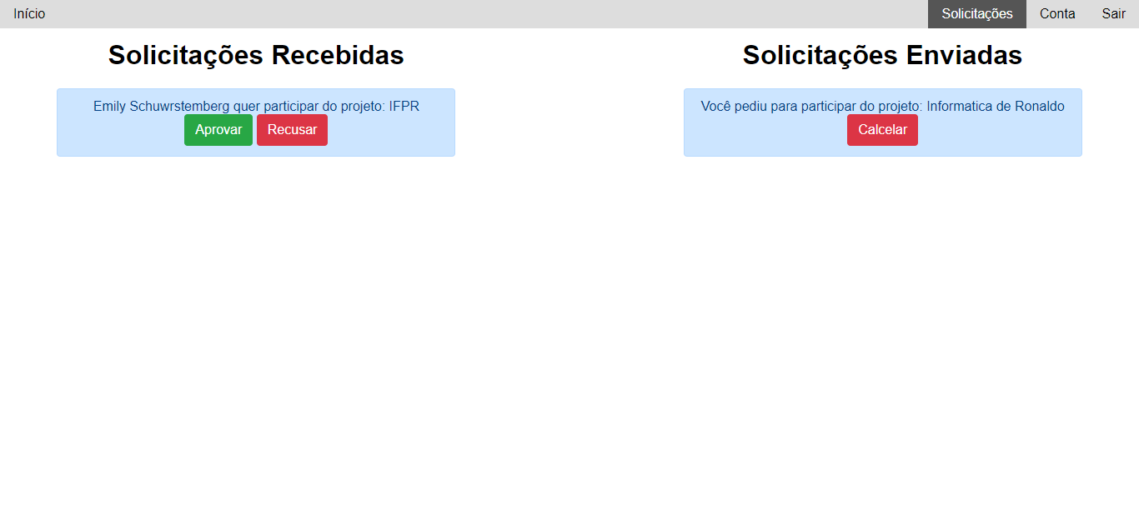
11.Alterar dados da conta:
Na tela de conta, modifique os campos desejados. Cabe ressaltar que não se faz necessário preencher os campos correspondentes a senha, nova senha e confirmação de senha caso queria apenas modificar o e-mail ou nome.
Figura 46 - Alterar dados da conta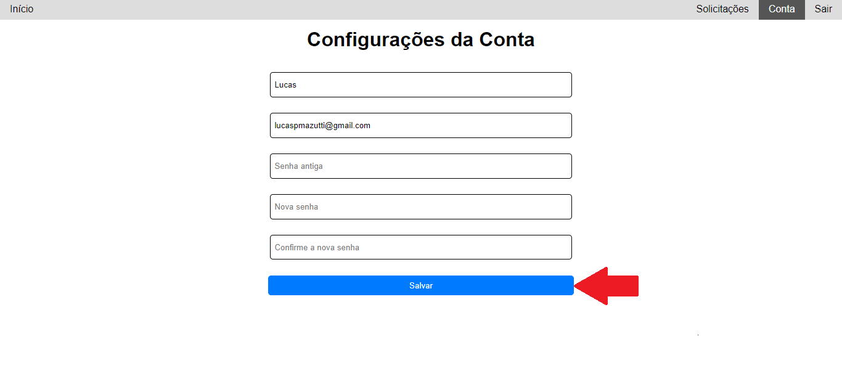

12. Sair da conta:
Para sair da conta, basta clicar no botão “Sair” presente no canto superior direto nas páginas de seleção de cladograma, criação de cladograma, relatório de atividade, de solicitações e de conta.
Figura 47 - Sair da conta